H3C CR19000核心路由器
系统故障定位与处理手册
新华三技术有限公司
http://www.h3c.com

Copyright © 2020 新华三技术有限公司及其许可者 版权所有，保留一切权利。
未经本公司书面许可，任何单位和个人不得擅自摘抄、复制本书内容的部分或全部，并不得以任何形式传播。
除新华三技术有限公司的商标外，本手册中出现的其它公司的商标、产品标识及商品名称，由各自权利人拥有。
由于产品版本升级或其他原因，本手册内容有可能变更。H3C保留在没有任何通知或者提示的情况下对本手册的内容进行修改的权利。本手册仅作为使用指导，H3C尽全力在本手册中提供准确的信息，但是H3C并不确保手册内容完全没有错误，本手册中的所有陈述、信息和建议也不构成任何明示或暗示的担保。

目 录
1 简介 1
1.1 故障处理注意事项 1
1.2 收集设备运行信息 1
2 设备故障处理 6
2.1 系统启动 6
2.2 主控板无法启动 7
2.3 线卡无法启动问题 11
2.4 风扇和电源故障处理 15
2.5 温度告警 18
2.6 电压告警 20
3 主备倒换故障处理 21
3.1 备用主控板意外升主 21
4 接口故障处理 22
4.1 接口出现CRC 22
4.2 接口不UP或UP/down震荡 23
4.3 接口不可见问题 24
4.4 故障诊断命令 24
5 转发故障处理 25
5.1 ARP学习问题处理 25
5.2 PING不通或丢包 26
5.3 IP转发不通或丢包 28
5.4 组播故障处理 30
6 MPLS故障处理 32
6.1 MPLS转发故障 32
7 LDP故障处理 40
7.1 LDP会话振荡 40
7.2 LDP会话down 42
7.3 LDP LSP振荡 44
7.4 LDP LSP down 46
8 BFD转发故障 48
9 QoS业务故障处理 51
9.1 部分业务不通、丢包，或业务访问慢 51
9.2 端口配置MQC业务不生效 52
9.3 PBR策略故障 54
9.4 路由策略不生效故障 56
9.5 队列限速不生效故障 57
10 OSPF协议故障处理 58
10.1 OSPF邻居建立故障 58
10.2 OSPF路由故障 61
11 ISIS协议故障处理 63
11.1 ISIS邻居建立故障 63
11.2 ISIS路由故障 65
12 BGP协议故障处理 67
12.1 BGP邻居建立故障 67
12.2 BGP公网路由故障 69
12.3 BGP私网路由故障 71

简介
本文档介绍CR19000-20产品软、硬件常见故障的诊断及处理措施。

故障处理注意事项

设备正常运行时，建议您在完成重要功能的配置后，及时保存并备份当前配置，以免设备出现故障后配置丢失。建议您定期将配置文件备份至远程服务器上，以便故障发生后能够迅速恢复配置。

在进行故障诊断和处理时，请注意以下事项：
- 设备出现故障时，请尽可能全面、详细地记录现场信息（包括但不限于以下内容），收集信息越全面、越详细，越有利于故障的快速定位。
  - 记录具体的故障现象、故障时间、配置信息。
  - 记录完整的网络拓扑，包括组网图、端口连接关系、故障位置。
  - 收集设备的日志信息和诊断信息（收集方法见1.2 收集设备运行信息）。
  - 记录设备故障时单板、电源、风扇指示灯的状态，或给现场设备拍照记录。
  - 记录现场采取的故障处理措施（比如配置操作、插拔线缆、手工重启设备）及实施后的现象效果。
  - 记录故障处理过程中配置的所有命令行显示信息。
- 更换和维护设备部件时，请佩戴防静电手腕，以确保您和设备的安全。
- 故障处理过程中如需更换硬件部件，请参考与软件版本对应的版本说明书，确保新硬件部件和软件版本的兼容性。

收集设备运行信息

为方便故障快速定位，请使用命令info-center enable开启信息中心。缺省情况下信息中心处于开启状态。

设备运行过程中会产生logfile、diagfile日志信息及记录设备运行状态的诊断信息。这些信息存储在主控板的Flash卡中，可以通过FTP、TFTP、USB等方式导出。不同主控板中导出的logfile、diagfile、诊断信息文件请按照一定规则存放（如不同的文件夹：chassisXslotY），避免不同主控板的运行信息相互混淆，以方便查询。
            - 设备运行信息介绍
分类 | 文件名 | 内容
logfile日志 | logfileX.log | 命令行记录、设备运行中产生的记录信息
diagfile日志 | diagfileX.log | 设备运行中产生的诊断日志信息，如系统运行到错误流程时的参数值、单板无法启动时的信息、主控板与接口板通信异常时的握手信息。
诊断信息 | XXX.gz | 系统当前多个功能模块运行的统计信息，包括设备状态、CPU状态、内存状态、配置情况、软件表项、硬件表项等

对于logfile日志和diagfile日志，当日志文件写满，产生新的日志文件时，设备会将旧的日志文件自动压缩成.gz文件。

查看当前系统的版本信息
命令 | 说明
[H3C-probe]display system internal version | 查看当前系统版本信息
display version | 查看当前版本信息

logfile日志
        - 系统视图下执行logfile save命令将设备缓存的logfile日志保存在Flash中。并将日志收集完整，包括主用主控板、备用主控板的日志。
<H3C> logfile save
The contents in the log file buffer have been saved to the file flash:/logfile/l
ogfile3.log

如果不确定文件保存的路径，可以通过display logfile summary查看当前主用主控的实际logfile存放路径。
[H3C]display logfile summary
Log file: Enabled
Log file size quota: 10 MB
Log file directory: flash:/logfile
Writing frequency: 0 hour 10 min 0 sec
        - 查看主用主控板、备用主控板的日志文件数目和名称。
- 主用主控板logfile日志
<H3C> dir flash:/logfile/
Directory of flash:/logfile
0 -rw- 21863 May 11 2017 16:00:37 logfile1.log.gz
1 -rw- 21863 Jun 14 2017 15:39:30 logfile2.log.gz
2 -rw- 21863 Jun 24 2017 18:48:29 logfile3.log
1021104 KB total (421552 KB free)
- 备用主控板logfile日志
<JQ1920-1>dir lcc1#slot20#flash:/logfile/
Directory of flash:/logfile
0 -rw- 21863 Jul 11 2017 16:00:37 logfile1.log

1021104 KB total (421552 KB free)

diagfile日志
- 系统视图下执行diagnostic-logfile save命令将设备缓存的diagfile日志文件保存在Flash中。并将日志搜集完整，包括主用主控板、备用主控板的日志。
<H3C> diagnostic-logfile save
The contents in the diagnostic log file buffer have been saved to the file flash:/diagfile/diagfile1.log

如果不确定文件保存的路径，可以通过display diagnostic-logfile summary查看当前主用主控的实际diagfile存放路径。
<H3C>display diagnostic-logfile summary
Diagnostic log file: Enabled
Diagnostic log file size quota: 10 MB
Diagnostic log file directory: flash:/diagfile
Writing frequency: 24 hour 0 min 0 sec

- 查看主用主控板、备用主控板diagfile日志文件数目和名称
- 主用主控板diagfile日志
<H3C> dir flash:/diagfile/
Directory of flash:/diagfile
0 -rw- 161321 Jul 11 2017 16:16:00 diagfile1.log

1021104 KB total (421416 KB free)
- 备用主控板diagfile日志：
<H3C>dir lcc1#slot20#flash:/diagfile/
Directory of flash:/diagfile
0 -rw- 37820 Apr 15 2020 09:24:02 diagfile1.log

1048576 KB total (396216 KB free)

drvmon日志信息
- dir查看drvmon日志文件。
<H3C>dir drvmon/
Directory of flash:/drvmon
0 -rw- 2099922 Apr 28 2016 21:43:28 cpuusage_00
1 -rw- 2103269 Apr 30 2016 04:35:00 cpuusage_01
2 -rw- 2100438 May 01 2016 04:58:01 cpuusage_02
3 -rw- 2112174 May 02 2016 05:31:08 cpuusage_03
4 -rw- 2112184 May 03 2016 06:05:03 cpuusage_04
5 -rw- 456886 May 03 2016 11:37:00 cpuusage_05
6 -rw- 192263 Apr 29 2016 12:19:16 drv_diag_00
7 -rw- 2111760 Apr 27 2016 20:22:35 drv_log_00
8 -rw- 2111883 Apr 28 2016 14:10:38 drv_log_01
9 -rw- 2097692 Apr 28 2016 15:52:46 drv_log_02
10 -rw- 2102520 Apr 29 2016 11:55:22 drv_log_03
11 -rw- 1937004 Apr 29 2016 13:08:35 drv_log_04
12 -rw- 94592 Apr 29 2016 12:13:09 flow_00

1048576 KB total (614072 KB free)
- 收集drvmon日志文件。通过FTP 、TFTP工具将drvmon日志文件传到指定位置。
- 如果备用主控存在，查看备用主控上drvmon日志文件。
<H3C> dir lcc1#slot20#flash:/drvmon/
Directory of flash:/drvmon
0 -rw- 2099922 Apr 28 2016 21:43:28 cpuusage_00
1 -rw- 2103269 Apr 30 2016 04:35:00 cpuusage_01
2 -rw- 2100438 May 01 2016 04:58:01 cpuusage_02
3 -rw- 2112174 May 02 2016 05:31:08 cpuusage_03
4 -rw- 2112184 May 03 2016 06:05:03 cpuusage_04
5 -rw- 456886 May 03 2016 11:37:00 cpuusage_05
6 -rw- 192263 Apr 29 2016 12:19:16 drv_diag_00
7 -rw- 2111760 Apr 27 2016 20:22:35 drv_log_00
8 -rw- 2111883 Apr 28 2016 14:10:38 drv_log_01
9 -rw- 2097692 Apr 28 2016 15:52:46 drv_log_02
10 -rw- 2102520 Apr 29 2016 11:55:22 drv_log_03
11 -rw- 1937004 Apr 29 2016 13:08:35 drv_log_04
12 -rw- 94592 Apr 29 2016 12:13:09 flow_00

1048576 KB total (614072 KB free)
- 如果备用主控存在，收集备用主控上drvmon日志文件。通过FTP 、TFTP工具将备用主控上的drvmon日志文件传到指定位置。
- 如果现场环境不允许FTP到设备，可以通过下述命令将信息打印出来:
<H3C> more drv_diag_00

诊断信息
诊断信息可以通过两种方式搜集：将诊断信息保存到文件，或者将诊断信息直接显示在屏幕上。为保证信息搜集的完整性，建议您使用将诊断信息保存到文件的方式搜集诊断信息。
需要注意的是，设备上单板越多，诊断信息搜集的时间越长，信息收集期间不能输入命令，不能进行设备重启、主备倒换等操作，请耐心等待。
通过Console口收集诊断信息所用的时间比通过业务网口收集所用的时间要长。在有可用业务网口或管理口的情况下，建议通过业务网口或管理口登录和传输文件。

        - 用户视图下执行screen-length disable命令，以避免屏幕输出显示信息被打断（如果是将诊断信息保存到文件中，则跳过此步骤）。
<H3C> screen-length disable
        - 用户或系统视图下执行display diagnostic-information [key-info]命令搜集诊断信息。命令中key-info参数表示仅收集部分关键信息，省略路由表等信息保存，减少使用时间。
<H3C> display diagnostic-information
Save or display diagnostic information (Y=save, N=display)? [Y/N] :
        - 选择将诊断信息保存至文件中，还是直接在屏幕上显示
- 输入“Y”，以及保存诊断信息的路径和名称，将诊断信息保存至文件中。如设备允许ftp导出文件，推荐使用此方式采集
Save or display diagnostic information (Y=save, N=display)? [Y/N] : Y
Please input the file name(*.tar.gz)[flash:/default.tar.gz] :20170624.tar.gz
Diagnostic information is outputting to flash:/20170624.tar.gz.
Please wait...
Save successfully.
<H3C> dir flash:/
Directory of flash:
……
6 -rw- 898180 Jun 26 2017 09:23:51 20170624.tar.gz

1021808 KB total (259072 KB free)
- 输入“N”，将诊断信息直接显示在屏幕上。如设备不允许ftp导出文件，推荐使用此方式采集
Save or display diagnostic information (Y=save, N=display)? [Y/N] :N
===========================================================
===============display alarm===============
No alarm information.
=========================================================
===============display boot-loader===============
Software images on chassis 1 slot 20:
Current software images:
flash:/CR19000-CMW710-BOOT-A13011501-MPUC.bin
flash:/CR19000-CMW710-SYSTEM-A13011501-MPUC.bin
flash:/CR19000-CMW710-DEVKIT-A13011501-MPUC.bin
Main startup software images:
flash:/CR19000-CMW710-BOOT-A13011501-MPUC.bin
flash:/CR19000-CMW710-SYSTEM-A13011501-MPUC.bin
flash:/CR19000-CMW710-DEVKIT-A13011501-MPUC.bin
Backup startup software images:
flash:/CR19000-CMW710-BOOT-A13011201-MPUC.bin
flash:/CR19000-CMW710-SYSTEM-A13011201-MPUC.bin
flash:/CR19000-CMW710-DEVKIT-A13011201-MPUC.bin =========================================================
===============display counters inbound interface===============
Interface Total (pkts) Broadcast (pkts) Multicast (pkts) Err (pkts)
HGE1/3/3/1 0 0 0 0
HGE1/4/0/2 0 0 0 0
HGE1/8/0/1 0 0 0 0
HGE1/8/0/2 0 0 0 0
HGE1/8/0/3 0 0 0 0
HGE1/8/0/4 0 0 0 0
HGE1/9/0/1 0 0 0 0
……

设备故障处理

系统启动

单板wait状态

故障描述
系统启动查看单板display device命令，线卡状态为wait。

常见原因
        - 供电不足
        - 板卡故障

故障处理步骤
        - 用户视图下输入命令display power-supply ，查看当前系统电源类型是否正确识别以及是否状态是否正常。
        - 用户视图下输入命令display hardware power-management [chassis <chassis-num>] slot slot-num，查看但前系统功率是否充足。
        - 参考章节1.2，保存诊断、日志等信息，联系技术支持中心分析。

单板startup状态

故障描述
系统启动查看单板display device命令，线卡状态为startup，长时间不normal。

常见原因
        - 设备温度过高，导致板卡下电
        - 手动下电板卡
        - 板卡故障

故障处理步骤
        - 用户视图下输入命令display logbuffer | include shutdown，display logbuffer | include power-supply，查看是否有单板温度过高导致的下电，或手动下电。
        - 参考章节1.2，保存诊断、日志等信息，联系技术支持中心分析。

单板disable状态

故障描述
系统启动查看单板display device命令，线卡状态为disable。

常见原因
        - 手动下电板卡
        - 板卡故障

故障处理步骤
        - 输入display logbuffer | include power-off命令，查看是否有log记录当前单板下电。
        - 参考章节1.2，保存诊断、日志等信息，联系技术支持中心分析。

故障诊断流程
        - 检查设备供电是否正常，如不正常则检查电源模块及外部供电是否正常，如供电正常则执行步骤(2);
        - 检查设备日志，故障时间点前后是否存在手动下电板卡等操作，如存在则尝试power-supply on或拔插板卡重新上电，如不存在手动下电板卡操作则执行步骤(3);
        - 参考章节1.2，收集设备诊断、日志等信息，返回技术支持中心分析。

故障诊断命令
命令 | 说明
display power-supply | 查看设备电源状态
display device | 显示设备线卡状态信息
display logbuffer | 查看系统log信息
display hardware power-management [chassis <chassis-num>] slot slot-num | 显示设备功率使用信息

主控板无法启动

故障描述
主控板（包括CR-19K-MPU-20A,CR-19K-MPU-20B）无法启动。

常见原因
        - 主控板卡硬件故障导致无法上电
        - 主控板卡bootware基本段损坏
        - 内存或CPU硬件故障导致bootware无法运行
        - APP软件版本丢失、校验失败、与硬件不匹配

故障诊断流程
        - 查看RUN指示灯状态：

如指示灯不亮，排查设备供电是否正常，正常则执行步骤(3)，否则排查供电系统；

如指示灯闪烁，则执行步骤(2)。
        - 连接到主控console口，拔插主控板，查看console信息打印：

如console无输出、bootware无法启动、软件版本启动挂死、反复重启，执行步骤(3);

如软件版本丢失、软件版本校验错误，则通过主控板管理口重新上传版本，上传后仍无法启动，执行步骤(3)。
        - 参考章节1.2，收集设备诊断、日志等信息，返回技术支持中心分析。

故障处理步骤
        - 查看主控板运行灯(RUN灯)是否点亮
BootWare基本段跑起来后，会立刻将运行灯置成快闪，所以这是判断系统能否启动的重要标志。
分以下几种情况处理：
RUN | 绿色长灭 | 表示单板故障或单板不在位；
RUN | 绿色4Hz闪烁 | 表示软件加载下载过程中
RUN | 绿色0.5Hz闪烁 | 表示单板正常工作

(a)情况1：运行灯快闪
如果设备上电后运行灯以4Hz频率快闪，说明基本段启动正常，则进行步骤2。
(b)情况2：运行灯不亮
若运行灯没有点亮，有两个可能：
- 设备不能上电
- BootWare基本段被破坏

先判断设备是否上电。从机箱侧面的铁丝网孔里看主控板内部的LED灯是否有亮，也可以经过一段时间后，拔出主控板，检验CPU上的散热片是否有热度。如果没有上电，则检查供电、电源模块，设备硬件故障也可能导致主板不能上电。
如果设备上电正常，则应该是BootWare基本段被破坏，需要返回研发处理。
说明：
- 这里所说的运行灯不亮，是指上电后从来没亮过，如果开始闪了一会儿（超过5秒）后续又灭的，则不算此情况。
- 一上电运行灯就常亮或慢闪（1Hz频率）是基本不可能的，若出现则为硬件故障。

        - 检查Bootware是否运行成功
(a)情况1：基本段运行成功
查看是否有如下信息，是则说明基本段运行成功，进入步骤3。
System is starting...
Booting Normal Extended BootWare
****************************************************************************
* *
* H3C CR19000 Routers BootWare, Version 1.01 *
* *
****************************************************************************
Copyright (c) 2004-2020 New H3C Technologies Co., Ltd.

Compiled Date : Mar 9 2020
CPU Type : XLP316
CPU Clock Speed : 1200MHz
Memory Type : DDR3 SDRAM
Memory Size : 16384MB
Memory Speed : 1333MHz
Flash Size : 8MB
CPLD Version : 1.0
PCB Version : Ver.B

BootWare Validating...
(b)情况2：没有任何输出信息
可能是内存或CPU本身有问题。对于mpuc，可以将内存拔掉，查看启动后是否有如下信息：
RAM initialization failed
Fatal error! Please reboot the board.
若没有则表示在初始化内存前已死掉，可能是CPU问题或焊接问题，请联系新华三技术服务支持。若有打印，则说明初始化内存时出现问题，可尝试更换内存条。
(c)情况3：没有任何输出信息
如果上电后打印类似下面信息，则可能是内存条有问题，可检查是否有插紧，或尝试更换内存条。也有可能是内存通道的硬件电路出现问题，请联系新华三技术支持。
readed value is 75555555 , expected value is 55555555
DRAM test fails at: 5ff80020
Fatal error! Please reboot the board.
说明：
以上信息是内存自检失败打印的。有时候系统因为异常发生热启动，内存控制器状态还未恢复，会出现自检失败的情况（极小概率），此时一般断电，再开电后就能恢复，和内存损坏的情况有区别。

        - 查看加载APP是否正常
(a)情况1：APP文件加载、解压成功
显示如下信息，说明APP文件加载、解压成功，进行步骤4。
****************************************************************************
* *
* H3C CR19000 Routers BootWare, Version 1.01 *
* *
****************************************************************************
Copyright (c) 2004-2020 New H3C Technologies Co., Ltd.

Compiled Date : Mar 9 2020
CPU Type : XLP316
CPU Clock Speed : 1200MHz
Memory Type : DDR3 SDRAM
Memory Size : 16384MB
Memory Speed : 1333MHz
Flash Size : 8MB
CPLD Version : 1.0
PCB Version : Ver.B

BootWare Validating...
Press Ctrl+B to access EXTENDED-BOOTWARE MENU...
Loading the main image files...
Loading file flash:/CR19000-CMW710-SYSTEM-A130102-MPUC.bin.................
............................................................................
............................................................................
............................................................................
.................Done.
Loading file flash:/CR19000-CMW710-BOOT-A130102-MPUC.bin...................
..Done.

Image file flash:/CR19000-CMW710-BOOT-A130102-MPUC.bin is
self-decompressing...................................................Done.
(b)情况2：APP不存在
显示如下信息，表示APP文件不存在，需要重新下载APP文件。
****************************************************************************
* *
* H3C CR19000 Routers BootWare, Version 1.01 *
* *
****************************************************************************
Copyright (c) 2004-2020 New H3C Technologies Co., Ltd.

Compiled Date : Mar 9 2020
CPU Type : XLP316
CPU Clock Speed : 1200MHz
Memory Type : DDR3 SDRAM
Memory Size : 16384MB
Memory Speed : 1333MHz
Flash Size : 8MB
CPLD Version : 1.0
PCB Version : Ver.B

BootWare Validating...
Application program does not exist.
Please input BootWare password:
(c)情况3：APP文件CRC错误
若显示如下信息，表示获取的APP文件发生校验错，请重新下载文件到flash。
****************************************************************************
* *
* H3C CR19000 Routers BootWare, Version 1.01 *
* *
****************************************************************************
Copyright (c) 2004-2020 New H3C Technologies Co., Ltd.

Compiled Date : Mar 9 2020
CPU Type : XLP316
CPU Clock Speed : 1200MHz
Memory Type : DDR3 SDRAM
Memory Size : 16384MB
Memory Speed : 1333MHz
Flash Size : 8MB
CPLD Version : 1.0
PCB Version : Ver.B

BootWare Validating...
Press Ctrl+B to enter extended boot menu...
Loading file flash:/CR19000-CMW710-SYSTEM-A130102-MPUC.bin...............
..........................................................................
..........................................................................
..........................................................................
Something wrong with the file.

        - 检查APP启动过程
(a)情况1：没有system包，系统启动之后进入boot界面
Loading the main image files...
Loading file flash:/CR19000-CMW710-BOOT-A130102-MPUC.bin.................
...................................Done.
<boot>
这种情况，需要重新下载软件版本
(b)情况2：System image is starting...，一直挂死
(c)情况3：System image is starting...，未进入命令行，反复重启
(d)情况4：提示Press ENTER to get started，但是无法进入命令行
(e)情况5：可以进入命令行，但是一段时间之后自动重启
对于 (b)(c)(d)(e)情况，可能是硬件故障或者软件版本存在问题，请联系新华三技术服务支持。

线卡无法启动问题

故障描述
线卡无法正常启动。

常见原因
        - 供电异常
        - 软件版本不支持该线卡
        - 板卡硬件故障
        - 机框槽位硬件故障

故障诊断流程
        - 查看RUN指示灯状态：

如指示灯不亮，排查设备供电情况，并检查软件版本是否支持该线卡。如设备电源及软件版本均正常，执行步骤(4)；

如指示灯快闪，执行步骤(2)；

如指示灯慢闪，执行步骤(4)。
        - 查看设备日志，线卡是否正常加载软件版本，之后执行步骤(3)；

Board in chassis 1 slot 20.1 is loading software images.

Board in chassis 1 slot 20.1 has finished loading software images.
        - 根据现场条件，进行替换测试：

将故障板卡更换至其他槽位，看是否能够启动；另找一块能够正常启动的板卡，插在故障板卡原槽位，看是否能够启动。

交叉测试前，需检查板卡与机框连接器针脚是否有歪针，如有明显形变则不要继续交叉测试操作。

之后执行步骤(4)。
        - 保存上述各步骤结果，并display hardware rbinfo detail chassis X slot Y将板卡重启信息打印出来，返回技术支持中心。之后参考章节1.2，收集设备诊断、日志等信息，返回技术支持中心分析。

故障处理步骤
        - 查看线卡运行灯(RUN灯)是否点亮
BootWare基本段跑起来后，会立刻将运行灯置成快闪，所以这是判断系统能否启动的重要标志。
分以下几种情况处理：
(a)情况1：运行灯快闪
如果设备上电后运行灯以4Hz频率快闪，说明基本段启动正常，则进行步骤2。
(b)情况2：运行灯不亮
若运行灯没有点亮，有两个可能：
- 设备不能上电
先通过display device检查板卡类型识别是否正确，并查看设备是否上电。
<H3C>display device
Slot No. Board type Status Primary SubSlots
---------------------------------------------------------------------
1/4 CR-LPU-XP48 Normal N/A 0
1/9 CR-19K-LPU-CQ06B Normal N/A 0
1/20 CR-19K-MPU-20B Normal Master 0
1/21 CR-19K-MPU-20B Normal Standby+ 0
1/26 CR-19K-SFU-20C Normal N/A 0
1/27 CR-19K-SFU-20C Normal N/A
如果status栏含义为：
- Normal：表示单板正常运行
- Startup：表示已经上电
- Absent：表示该槽位没有插入单板
- Fault表示该槽位单板出错，不能正常启动,比如BOM码错误或者线卡不支持
Wait:系统功率不足无法上电通过下面命令查看功率是否足够，
<H3C>display hardware power-management c 1 s 20
System Power Total : 12000 watts
System Power Allocated : 8054 watts
System Power Available : 3946 watts
System Power Per Unit : 3000 watts
System Power Reserved : 3784 watts
System Power Pending : 0 watts
System Power Compatible : Yes
System Power Permission : Yes
System Power AlarmFlag : 0x00000000

Slot Board Type Watts Priority
------------------------------------------------------------
1/0 CR-LPU-CC08 878(0)* 5(-1)
1/1 CR-LPU-4004 626(0)* 5(-1)
1/2 NA 0(0) 0(0)
1/3 NA 0(0) 0(0)
1/4 CR-LPU-XP48 789(0)* 5(-1)
1/5 NA 0(0) 0(0)
1/6 NA 0(0) 0(0)
1/7 NA 0(0) 0(0)
1/8 NA 0(0) 0(0)
1/9 CR-19K-LPU-CQ06B 1189(0)* 5(-1)
1/10 NA 0(0) 0(0)
1/11 NA 0(0) 0(0)
1/12 NA 0(0) 0(0)
1/13 NA 0(0) 0(0)
1/14 NA 0(0) 0(0)
1/15 NA 0(0) 0(0)
1/16 NA 0(0) 0(0)
1/17 NA 0(0) 0(0)
1/18 NA 0(0) 0(0)
1/19 NA 0(0) 0(0)
1/20 CR-19K-MPU-20B 0(0) 0(0)
1/21 CR-19K-MPU-20B 0(0) 0(0)
1/22 NA 0(0) 0(0)
1/23 NA 0(0) 0(0)
1/24 NA 0(0) 0(0)
1/25 NA 0(0) 0(0)
1/26 CR-19K-SFU-20C 394(0)* -1(-1)
1/27 CR-19K-SFU-20C 394(0)* -1(-1)
1/28 NA 0(0) 0(0)
1/29 NA 0(0) 0(0)

如果功率够仍然无法上电，通过如下命令查看详细状态，如果为enable，则可能是线卡硬件存在故障，无法上电，更换槽位重新测试是否可以上电
[H3C]display hardware fip c 1 s 20
Monitor Slot 1 FIP Info!
Slot No. State Errcode Flags HwFlags
--------------------------------------------------------------
2 Off 0 0x0 0x0
3 Off 0 0x0 0x0
4 On 0 0x43 0x43
Flags :
bit7-Inserting bit6-Identify bit5-TinySwitch bit4-AutoOff
bit3-ManuOff bit2-ManuOn bit1-Present bit0-PowerOn
- Disable：失败命令行强制下电了，执行power-supply on命令给线卡上电
- BootWare基本段被破坏
如果设备上电正常，则应该是BootWare基本段被破坏，需要返回研发处理。
说明：
- 这里所说的运行灯不亮，是指上电后从来没亮过。如果开始闪了一会儿（超过5秒）后续又灭的，则不算此情况。
- 一上电运行灯就常亮或慢闪（1Hz频率）是基本不可能的，若出现则为硬件故障。
        - 查看加载APP是否正常
(a)情况1：未加载APP,主控控制台无下面的打印输出
%@17%Mar 30 10:40:51:961 2020 103-DUT2 DEV/4/BOARD_LOADING: -Chassis=1-Slot=20; Board in chassis 1 slot 3 is loading software images.
需要更换槽位测试是否能否同步成功
- 更换槽位可以成功，在原槽位换入一块新的线卡，看能够同步成功，
- 无法成功，可能是主控或机箱该槽位存在故障
- 可以成功，将故障单板重新插入该槽位测试
- 更换槽位也无法成功，使用新的线卡替代测试
- 无法成功，可能是主控或机箱存在故障
- 可以成功，该槽位的IPC通道存在故障
(b)情况2：加载失败
主控串口反复打印：
%@18%Mar 30 10:41:21:302 2020 103-DUT2 DEV/3/ LOAD_FAILED: -Chassis=1-Slot=20; Board in slot 3 failed to load software images.
需要确认当前使用的软件版本是否是正式发布版本，该版本是否支持该线卡
        - APP加载成功,但无法启动
%@17%Mar 30 10:40:51:961 2020 103-DUT2 DEV/4/BOARD_LOADING: -Chassis=1-Slot=20; Board in chassis 1 slot 20.1 is loading software images.
%@18%Mar 30 10:41:21:302 2020 103-DUT2 DEV/5/LOAD_FINISHED: -Chassis=1-Slot=20; Board in chassis 1 slot 20.1 has finished loading software images.
可能是硬件故障或者软件版本存在问题，请联系新华三技术支持处理。

故障诊断命令
命令 | 说明
display device | 查看板卡状态
display logbuffer | 查看日志
display hardware power-management chassis X slot Y | 查看板卡供电状态
display hardware fip chassis X slot Y | 查看板卡监控状态

风扇和电源故障处理

FAN_FAILED

故障描述
        - DEV/2/FAN_FAILED: Fan 2 failed.
        - 风扇出现了故障，停止工作。

常见原因
        - 硬件故障

故障处理步骤
        - 输入display fan命令。
<H3C>display fan
Fan State Speed(rpm) Mode
----------------------------------------
1/1 Fault 4951 Linear
1/2 Normal 4951 Linear
1/3 Normal 4951 Linear
1/4 Normal 4951 Linear
1/5 Normal 4815 Linear
1/6 Normal 5095 Linear
1/7 Normal 3551 Linear
1/8 Normal 3551 Linear
1/9 Normal 3780 Linear
1/10 Normal 3700 Linear
1/11 Normal 3551 Linear
1/12 Normal 3700 Linear
1/13 Normal 4450 Linear
1/14 Normal 4565 Linear
1/15 Normal 4450 Linear
1/16 Normal 4235 Linear
1/17 Normal 4136 Linear
1/18 Normal 4136 Linear
1/19 Normal 4340 Linear
1/20 Normal 4450 Linear
1/21 Normal 4450 Linear
1/22 Normal 2391 Linear
1/23 Normal 2424 Linear
1/24 Normal 2391 Linear
1/25 Normal 2424 Linear
1/26 Normal 2391 Linear
1/27 Normal 2391 Linear
1/28 Normal 2424 Linear
1/29 Normal 2391 Linear
1/30 Normal 2391 Linear
1/31 Normal 2424 Linear
1/32 Normal 2391 Linear
1/33 Normal 2391 Linear
        - 更换风扇。

FAN_ABSENT

故障描述
        - DEV/2/FAN_FAILED: Fan 2 failed.
        - 风扇出现了故障，停止工作。

常见原因
        - 风扇未插紧
        - 风扇硬件故障

故障处理步骤
        - 输入display fan命令。
<H3C>display fan
Fan State Speed(rpm) Mode
----------------------------------------
1/1 Absent 4951 Linear
1/2 Normal 4951 Linear
1/3 Normal 4951 Linear
…
        - 如果指定位置没有风扇，则可能因散热不好，引起设备温度升高，建议安装风扇
        - 如果有风扇，检查风扇框是否插紧。
        - 检查风扇框是否损坏，外形是否有形变。
        - 重新安装风扇模块或更换风扇模块。

POWER_FAILED

故障描述
        - DEV/2/POWER_FAILED: Power 1 failed.
        - 电源出现了故障，停止工作。

常见原因
        - 电源未上电
        - 电源模块硬件故障

故障处理步骤
        - 输入display power命令。
<H3C>display power
PowerID. State InVoltage(V) InPower(W) OutVoltage(V) OutCurrent(A) OutPower(W)
--------------------------------------------------------------------------------------------------
1/1 Fault -- -- -- -- --
1/2 Absent -- -- -- -- --
1/3 Absent -- -- -- -- --
1/4 Absent -- -- -- -- --
1/5 Absent -- -- -- -- --
1/6 Absent -- -- -- -- --
1/7 Absent -- -- -- -- --
1/8 Absent -- -- -- -- --
1/9 Absent -- -- -- -- --
1/10 Absent -- -- -- -- --
1/11 Absent -- -- -- -- --
1/12 Absent -- -- -- -- --
1/13 Normal 236 953 53.92 17.0 916.64
1/14 Absent -- -- -- -- --
1/15 Absent -- -- -- -- --
1/16 Absent -- -- -- -- --
1/17 Absent -- -- -- -- --
1/18 Normal 236 811 53.86 14.25 767.50
1/19 Absent -- -- -- -- --
1/20 Normal 238 813 53.92 14.25 768.36
1/21 Absent -- -- -- -- --
1/22 Normal 238 813 53.87 14.25 767.64
1/23 Absent -- -- -- -- --
1/24 Absent -- -- -- -- --
        - 先检查电源是否上电，如果没上电，请给电源上电。

若已上电，则电源已故障，请更换电源。

POWER_ABSENT

故障描述
        - DEV/3/POWER_ABSENT: Power 1 is absent.
        - 电源模块被拔出。

常见原因
        - 电源模块未插紧
        - 电源模块硬件故障

故障处理步骤
        - 输入display power命令。
<H3C>display power
PowerID. State InVoltage(V) InPower(W) OutVoltage(V) OutCurrent(A) OutPower(W)
--------------------------------------------------------------------------------------------------
1/1 Absent -- -- -- -- --
1/2 Absent -- -- -- -- --
1/3 Absent -- -- -- -- --
1/4 Absent -- -- -- -- --
1/5 Absent -- -- -- -- --
1/6 Absent -- -- -- -- --
1/7 Absent -- -- -- -- --
…
        - 检查该槽位是否插了电源模块，模块是否插紧。
        - 检查电源是否外形有损坏。
        - 重新安装电源或更换电源

如果故障仍未排除，请联系新华三技术支持。

故障诊断命令
命令 | 说明
display fan | 查看风扇状态
display power | 查看电源状态

温度告警

故障描述
        - DEV/4/TEMPERATURE_WARNING: Temperature is greater than the high-temperature warning threshold on chassis 1 slot 1 sensor inflow 1.
        - DEV/4/TEMPERATURE_ALARM: Temperature is greater than the high-temperature alarming threshold on chassis 1 slot 1 sensor hotspot 1.
        - DEV/4/TEMPERATURE_LOW: Temperature is less than the low-temperature threshold on chassis 1 slot 2 sensor inflow 1.

常见原因
        - 机房环境温度过高或过低
        - 风扇模块不在位或风扇故障
        - 设备正面假面板不在位
        - 设备温度传感器故障

故障处理步骤
        - 输入display environment [chassis <chassis-num>] [slot <slot-num>]命令，查看当前系统温度以及告警温度门限
<H3C>display environment
System temperature information (degree centigrade):
------------------------------------------------------------------------------
Slot Sensor Temperature Status LowerLimit WarningLimit AlarmLimit ShutdownLimit
0 Inflow 1 30 Normal 0 60 65 127
0 Hotspot 1 39 Normal 0 95 102 127
0 Hotspot 2 40 Normal 0 90 95 127
0 Hotspot 3 33 Normal 0 90 95 127
1 Inflow 1 30 Normal 0 60 65 127
1 Hotspot 1 41 Normal 0 95 102 127
1 Hotspot 2 40 Normal 0 90 95 127
1 Hotspot 3 35 Normal 0 90 95 127
4 Inflow 1 33 Normal 0 50 55 90
4 Inflow 2 30 Normal 0 50 55 90
4 Inflow 3 30 Normal 0 50 55 90
4 Hotspot 1 40 Normal 0 80 85 100
4 Hotspot 2 48 Normal 0 80 90 100
4 Hotspot 3 67 Normal 0 88 102 110
4 Hotspot 4 62 Normal 0 88 102 110
4 Hotspot 5 66 Normal 0 88 102 110
4 Hotspot 6 46 Normal 0 80 85 90
4 Hotspot 7 44 Normal 0 80 85 90
4 Hotspot 8 46 Normal 0 80 90 100
4 Hotspot 9 48 Normal 0 80 90 100
4 Hotspot 10 35 Normal 0 75 80 90
4 Hotspot 11 43 Normal 0 80 85 90
4 Hotspot 12 42 Normal 0 80 85 90
4 Hotspot 13 38 Normal 0 75 80 90
4 Hotspot 14 40 Normal 0 80 85 90
4 Hotspot 15 41 Normal 0 80 85 90
4 Hotspot 16 45 Normal 0 80 90 100
12 Hotspot 1 40 Normal 0 80 85 95
12 Hotspot 2 38 Normal 0 80 85 95
12 Hotspot 3 36 Normal 0 80 85 95
12 Hotspot 4 37 Normal 0 80 85 95
12 Hotspot 5 70 Normal 0 80 85 95
12 Hotspot 6 59 Normal 0 80 85 95
检查各Inflow节点温度是否过高，环境温度是否过高，保持设备环境通风正常。
        - display fan命令检查风扇是否不在或故障，以及检查风扇实际是否运转。如果风扇不在位，安装风扇；如果风扇故障，更换风扇。检查机房温度是否高温。
        - 检查设备正面假面板是否全部在位，未正确安装假面板会导致风道受影响，散热不均匀。
        - 传感器温度低于低温告警门限，请检查是否环境温度过低，并改善环境温度。

如果故障仍未排除，请联系新华三技术支持。

故障诊断命令
命令 | 说明
display environment | 查看环境温度状态

电压告警

故障描述
        - DEV/4/VOLTAGE_HIGH: Voltage is greater than the high-voltage alarm threshold on chasiss 1 slot 16 voltage sensor 1.
        - DEV/4/VOLTAGE_LOW: Voltage is less than the low-voltage alarm threshold on chasiss 1 slot 16 voltage sensor 24

常见原因
        - 板卡硬件故障

故障处理步骤
        - 系统视图下输入display volt [chassis <chassis-num>] [slot <slot-num>]命令，查看当前电压点的电压及电压告警度门限
<H3C>display voltage
System voltage information (volt):
------------------------------------------------------------------------------
Slot Sensor Voltage Status Required LowLimit HighLimit Description
0 1 5.026 Normal 5.000 4.498 5.497 5.00
0 2 3.377 Normal 3.300 2.967 3.626 3.30
0 3 1.834 Normal 1.800 1.618 1.978 1.80
0 4 1.525 Normal 1.500 1.348 1.649 1.50
0 5 11.928 Normal 12.000 10.797 13.195 12.00
0 6 1.225 Normal 1.200 1.080 1.320 1.20
0 7 0.950 Normal 0.965 0.868 1.061 0.965
0 8 1.013 Normal 1.000 0.900 1.100 1.00
0 9 1.006 Normal 1.000 0.900 1.100 1.00
0 10 0.999 Normal 1.000 0.900 1.100 1.00
4 1 3.364 Normal 3.300 2.967 3.626 3.30
4 2 2.508 Normal 2.500 2.249 2.748 2.50
4 3 0.982 Normal 1.000 0.900 1.100 1.00
4 4 0.983 Normal 1.000 0.900 1.100 1.00
4 5 12.011 Normal 12.000 10.797 13.195 12.00
4 6 1.007 Normal 0.965 0.868 1.061 0.965
4 7 0.910 Normal 0.900 0.810 0.990 0.90
4 8 0.900 Normal 0.900 0.810 0.990 0.90
4 9 0.933 Normal 0.900 0.810 0.990 0.90
4 10 1.689 Normal 1.670 1.503 1.837 1.67
4 11 1.852 Normal 1.800 1.618 1.978 1.80
4 12 1.821 Normal 1.800 1.618 1.978 1.80
4 13 1.821 Normal 1.800 1.618 1.978 1.80
4 14 NA RPC fail 1.500 1.348 1.649 1.50
4 15 NA Read fail 12.000 10.797 13.195 12.00

如果状态异常请联系新华三技术支持。

故障诊断命令
命令 | 说明
display voltage | 查看电压状态

主备倒换故障处理

备用主控板意外升主

故障描述
正常运行过程中，主用主控板重启，备用主控板意外升主。

常见原因

原主用主控重启。

故障处理步骤

用户视图下display hardware rbinfo chassis chassis-num slot slot-num查看重启记录。

故障诊断命令
命令 | 说明
display kernel exception number [chassis <chassis-num>] slot slot-num | 显示异常信息
display hardware rbinfo [chassis <chassis-num>] slot slot-num | 显示重启信息
如果故障仍未排除，请联系新华三技术支持。

接口故障处理

接口出现CRC

故障描述
接口下出现CRC错包持续增长

常见原因
- 光模块、光纤污染，连接不好
- PHY接收的信号质量差，没有lock
- NP接收到的信号质量不好

故障诊断流程
        - 检查光纤和光模块，如光纤或模块存在虚插需重新插紧，未解决则执行步骤(2)；
        - 查看光模块告警，如存在告警需要清洁光纤及模块端面，或更换模块及光纤测试，未解决则执行步骤(3)；
        - 查看光模块诊断信息，如收发光等参数存在异常则更换模块及光纤测试，否则执行步骤(4)；
        - 协调中间线路检查光衰等参数是否存在异常；
        - 参考章节1.2，收集设备诊断、日志等信息，返回技术支持中心分析。

故障处理步骤
        - 检查光纤和光模块
出现CRC时，首先排查一下光纤光模块物理连接，是否无虚插，光纤插不紧的问题，排查后若无连接问题，按如下步骤进行。
        - 查看光模块告警信息

查看光模块是否有Rx_Los或Tx_Fault告警信息，若有告警信息，需要更换和清洁光模块或光纤，查看命令如下，

<H3C>display transceiver alarm interface HundredGigE 1/19/0/1 ——查看告警
HundredGigE1/19/0/1 transceiver current alarm information:
None
        - 查看光模块的诊断信息
查看光模块的接收功率和发送功率是否在规定的最大值和最小值的范围内，若有接收或发送的功率超出范围，或者几个channel中有一个或几个channel的值虽然没有超出范围，但明显与其他channel的值差别较大， 需要更换和清洁光模块或者光纤，
命令如下：
[H3C]display transceiver diagnosis interface HundredGigE 1/19/0/1
HundredGigE1/19/0/1 transceiver diagnostic information:
Current diagnostic parameters:
[module] Temp.(°C) Voltage(V)
32 3.58
[channel] Bias(mA) RX power(dBm) TX power(dBm)
1 83.94 0.49 -0.97
2 72.75 1.52 0.76
3 72.24 1.01 0.44
4 74.79 1.40 0.69
Alarm thresholds:
Temp.(°C) Voltage(V) Bias(mA) RX power(dBm) TX power(dBm)
High 78 3.70 115.00 5.00 5.00 ——功率范围
Low -10 2.90 40.00 -20.00 -6.00 ——功率范围
        - 协调中间传输线路排查，是否存在光衰过大等情况；
        - 参考章节1.2，收集设备诊断、日志等信息，返回技术支持中心分析。

接口不UP或UP/down震荡

故障描述
设备接口正常连接，接口不UP或出现震荡

常见原因
- 光模块光纤污染，光纤虚接、错接；
- 光纤单模、多模与光模块类型不匹配；
- PHY初始化失败
- 传输故障
- LAN/WAN模式不一致

故障诊断流程
        - 参考章节4.1.3，对本端光纤和光模块进行排查，包括光纤虚插检查、模块告警检查等。未解决则执行步骤(2)；
        - 检查两端接口LAN/WAN模式是否一致，不一致则调整配置，一致则执行步骤(3)；
        - 协调对端接口进行排查，未解决则执行步骤(4)；
        - 确认CR哪些接口存在down/振荡现象，这些接口是否经过相同传输线路，传输线路异常也会导致CR接口down/振荡，需协调传输线路排查。未解决则执行步骤(5)；
        - 参考章节1.2，收集设备诊断、日志等信息，返回技术支持中心分析。

故障处理步骤
        - 检查光纤和光模块
查看光模块的诊断信息和告警信息，查看诊断信息中光模块的接收功率和发送功率是否在规定的最大值和最小值的范围内，检查是否出现RX LOS和TX FAULT告警信息。如果光模块报LOS信号，则重点检查对端发送是否正常，是否光纤虚插或者错插。
方法同4.1.3中检查方法。
        - 检查两端接口LAN/WAN模式是否配置一致。
#
interface Ten-GigabitEthernet1/0/2/1
port-mode wan
#
        - 排查对端接口及光模块是否有异常。
        - 是否过传输，如果是。首先判断CR19K上异常接口是否过同一个传输，如果是，大概率对应的传输设备出现了故障，重点排查传输设备。

接口不可见问题

故障描述
线卡、子卡在位，启动完成后，接口不可见

常见原因
- MDC配置导致部分接口不可见
- 配置大，没有启动完成，若时间过长，不正常
- 接口初始化流程存在异常
- 接口管理流程存在异常
- 线卡异常，在不停rebooting

故障诊断流程
        - 检查故障时间点日志是否存在板卡故障等异常记录，如存在板卡无法启动等记录，参考对应模块手册处理，否则执行步骤(2)；
        - 参考章节1.2，收集设备诊断、日志等信息，返回技术支持中心分析。

故障处理步骤
        - 收集接口所在线卡的diag和log可维护记录文件
查看接口的初始化流程是否存在异常信息。很可能接口初始化过程中由于总线异常导致寄存器读写异常，从而导致初始化失败，此时需要更换硬件。如果初始化过程中没有异常，查看日志中powerup命令字是否下发，往往是powerup命令字没有下发导致接口不可见。
        - 参考章节1.2，收集设备诊断、日志等信息，返回技术支持中心分析。

聚合接口异常问题

故障描述

聚合口部分成员口无法选中，或转发不通。

常见原因
- 两端聚合口聚合方式配置不一致，导致成员口选中状态不一致
- 成员口链路异常
- 成员口数量超出所配置的最大选中端口数量
- Lacp模块处理异常

故障诊断流程
        - 确认哪些成员口未选中；
        - 确认两端聚合口聚合方式是否一致，即是否都是动态聚合，或都是静态聚合；
        - 确认未选中成员口链路是否正常；
        - 确认两端是否配置了最大选中端口，成员口数量是否超出了最大选中端口数；
        - 收集LACP调试信息进一步分析；
        - 如以上步骤均不能定位问题，参考章节1.2，收集设备诊断、日志等信息，返回技术支持中心分析。

故障处理步骤
        - 确认哪些成员口未选中，选中状态为S，未选中状态为U。
[H3C]display link-aggregation verbose Route-Aggregation 1
Loadsharing Type: Shar -- Loadsharing, NonS -- Non-Loadsharing
Port Status: S -- Selected, U -- Unselected, I -- Individual
Port: A -- Auto
Flags: A -- LACP_Activity, B -- LACP_Timeout, C -- Aggregation,
D -- Synchronization, E -- Collecting, F -- Distributing,
G -- Defaulted, H -- Expired

Aggregate Interface: Route-Aggregation1
Aggregation Mode: Static
Loadsharing Type: Shar
Port Status Priority Oper-Key
GE2/0/1/2 S 32768 1
GE2/0/1/3 U 32768 1
        - 确认两端聚合模式是否一致，如一端静态聚合，另一端动态聚合，则静态聚合一端不会收发lacp报文，导致动态聚合一段选中情况异常及转发异常。聚合口默认为静态聚合。
[H3C]display current-configuration interface Route-Aggregation 1
#
interface Route-Aggregation1
link-aggregation mode dynamic
#
        - 对于未选中端口，需检查链路状态和接口状态。可以将两端未选中成员口移出聚合组，是否能up、是否能ping通。如有异常，需根据章节4.2和章节5进一步排查，替换接口、线路。
        - 检查本地是否配置了聚合组最大选中端口数，超出该配置数量的成员口不能被选中。
[H3C]display current-configuration interface Route-Aggregation 1
#
interface Route-Aggregation1
link-aggregation mode dynamic
link-aggregation selected-port maximum 1
#
        - 对于动态聚合，还需收集LACP调试信息分析，检查是否存在lacp报文单通等情况。

收集调试信息前，建议联系技术支持。
<H3C>debugging link-aggregation lacp packet all interface GigabitEthernet 2/0/1/3
*Feb 8 16:10:35:339 2021 CR19K-R LAGG/7/Packet: -MDC=1-Chassis=2-Slot=0; PACKET.GigabitEthernet2/0/1/3.receive.
size=110, subtype=1, version=1
Actor: type=1, len=20, sys-pri=0x8000, sys-mac=78aa-82d2-c000, key=0x1, pri=0x8000, port-index=0x2, state=0xd
Partner: type=2, len=20, sys-pri=0x8000, sys-mac=78aa-82d2-c400, key=0x1, pri=0x8000, port-index=0x2, state=0x5
Collector: type=3, len=16, col-max-delay=0x0
Terminator: type=0, len=0

*Feb 8 16:10:41:101 2021 H3C LAGG/7/Packet: -MDC=1-Chassis=2-Slot=0; PACKET.GigabitEthernet2/0/1/3.send.
size=110, subtype=1, version=1
Actor: type=1, len=20, sys-pri=0x8000, sys-mac=78aa-82d2-c400, key=0x1, pri=0x8000, port-index=0x2, state=0x5
Partner: type=2, len=20, sys-pri=0x8000, sys-mac=78aa-82d2-c000, key=0x1, pri=0x8000, port-index=0x2, state=0xd
Collector: type=3, len=16, col-max-delay=0x0
Terminator: type=0, len=0

故障诊断命令
命令 | 说明
display transceiver alarm interface-name | 显示光模块告警信息
display transceiver diagnosis interface-name | 显示光模块诊断信息
display transceiver interface-name | 显示光模块信息
display link-aggregation verbose | 显示聚合口详细状态信息

转发故障处理

部分业务不通、丢包，或业务访问慢

故障描述
设备运行中，承载的部分业务不通、丢包，或增业务访问慢。

常见原因
- 路由异常，比如未发布部分业务路由
- 接口故障，比如接口有CRC或者芯片故障
- 板卡转发故障

故障处理步骤
        - display logbuffer reverse察看是否有异常日志信息
  - 如果日志记录了接口振荡、协议振荡等异常，根据故障定位手册对应模块内容进行进一步排查。
  - 如果日志没有记录异常信息，则执行步骤（2）。
        - display alarm是否有告警
  - 如果设备当前存在告警，根据故障定位手册对应软件或硬件模块进一步排查。
  - 如果设备当前运行无告警，则执行步骤（3）。
        - 执行display ip routing-table [vpn-instance instance-name]查看到两端业务地址路由状态：
  - 如果没有路由，或路由出接口/下一跳不正确，需按照对应协议模块排查步骤操作。
  - 如果设备到两端业务地址路由正常，则执行步骤（4）。
        - 统计受影响有哪些业务，对应路由是否集中于CR某个接口或某块板卡：
  - display interface link-info察看接口是否有CRC增长，如果有，请参考《H3C CR19000-20系统故障定位与处理手册》的4.1部分处理
  - tracert判断一下相关路由的路径是否符合预期，如果路径与预期不符，察看是否存在相关的路由未在设备发布，如果存在，需要排查及调整路由策略。
  - display hardware np pktcnt drop slot X chip Y；多次察看np丢包统计判断是否存在np丢包及丢包原因。
  - 如果CR某个接口所有业务不通，其他接口卡业务正常，可以尝试将业务切换到备份线路，或shutdown/undo shutdown接口或更换接口恢复；如果CR某块板卡承载所有业务不通，其他板卡业务正常，可以尝试将业务切换到备份线路，或重启板卡恢复；
  - 如果受影响业务非明显集中在CR某接口或某板卡，则执行步骤（6）。
        - 根据受影响业务特征，在CR进行流量统计他。流量统计具体操作可以参考5.3.2章节。
  - 如果流量统计显示业务报文未丢在CR，则排查上下游其他设备；
  - 如果流量统计显示业务报文丢在CR，则通过关闭CR接口等方式，将业务切换至其他线路恢复。之后收集设备信息返回总部分析，设备信息收集建议，请参考《H3C CR故障信息&巡检信息收集指导》。

故障诊断命令
命令 | 说明
display ip routing-table [vpn-instance instance-name] | 显示业务地址路由
qos apply policy policy-name inbound/outbound | 接口应用qos policy，用于流量统计
display qos policy interface interface-type interface-number | 显示接口流量统计情况

ARP学习问题处理

故障描述
接口配置IP地址后，通过协议或者流量发起ARP学习，但学不到对端MAC地址、无法形成ARP缓存表或ARP表项信息有误。

常见原因
- 接口物理层down
- 链路不稳定或光功率低
- 直连接口的IP地址不在同一网段
- 设备软件故障
- 转发故障

故障诊断流程
        - 检查接口状态，如接口down，则排查接口，如接口up，则执行步骤(2)；
        - 检查两端接口ip是否在同一网段，否则修改配置，是则执行步骤(3)；
        - 检查本端接口是否有错包增长，有则排查接口及线路质量，否则执行步骤(4)；
        - 检查到对端地址的fib表项，并执行步骤(5)；
        - 通过debug arp packet acl/interface，如果有条件则抓包，判断arp报文收发情况；
        - 参考章节1.2，收集设备诊断、日志等信息，返回技术支持中心分析。

故障处理步骤
        - 执行display interface interface-type interface-number查看接口状态：
如果显示为down，请参考4.1章节处理。
如果现实为up，则执行步骤(2)。
        - 执行display interface interface-type interface-number查看两端接口配置的IP地址：
如果两端IP地址在不同网段，请修改IP地址使其在同一网段。
如果两端IP地址在相同网段，请执行步骤(3)。
        - 查看接口是否有错包，如果有错包且不断增长，需要排查链路质量问题，若故障不能排除，则执行步骤(4)。
        - 检查的FIB表项，确认本地配置路由生效，之后执行步骤(5)。
例：
[H3C-Route-Aggregation1]display this
#
interface Route-Aggregation1
ip address 1.1.1.2 255.255.255.0
link-aggregation mode dynamic
#
return
[H3C-Route-Aggregation1]display fib 1.1.1.2
Destination count: 1 FIB entry count: 1

Flag:
U:Useable G:Gateway H:Host B:Blackhole D:Dynamic S:Static
R:Relay F:FRR

Destination/Mask Nexthop Flag OutInterface/Token Label
1.1.1.2/32 127.0.0.1 UH InLoop0 Null
        - 若参照（1）~（4）步骤无法处理故障，则收集信息后联系新华三技术支持。

故障诊断命令
命令 | 说明
display interface interface-type interface-number | 显示接口状态
display fib x.x.x.x | 显示fib表项

PING不通或丢包

故障描述
设备作为ping的源或目的设备，ping不通或丢包，tracert异常。
<Sysname> ping 10.0.0.5
PING 10.0.0.5 (10.0.0.5): 56 data bytes, press CTRL_C to break
Request time out
Request time out
Request time out
Request time out
Request time out

--- 10.0.0.5 ping statistics ---
5 packet(s) transmitted, 0 packet(s) received, 100.0% packet loss

故障诊断流程
        - 通过debug ip icmp判断本端收到报文是否正常收发报文。如未收到对端报文，执行步骤(2)，并协调对端排查；如本端未正常发出，执行步骤(3)；
        - 对设备接口入方向，配置流量统计，进一步判断报文接收情况；
        - 参考章节1.2，收集设备诊断、日志等信息，返回技术支持中心分析。

故障处理步骤
        - 查看ICMP调试信息
在ping的源和目的设备上，使用debugging ip icmp命令打开ICMP调试信息开关；中间硬转发设备可做流统。当对端ping本设备时，可以看到下列调试信息。如果未显示ICMP请求报文信息，则说明未接收到请求报文；如果未显示ICMP应答报文，则说明本设备未应答ICMP请求。
# 打开ICMP的调试信息开关。对端ping本设备时，本设备会输出下列调试信息。
<Sysname> debugging ip icmp acl 3000
*Feb 8 18:28:47:417 2011 Sysname SOCKET/7/ICMP:
ICMP Input:
ICMP Packet: src = 192.168.20.14, dst = 192.168.20.13
type = 8, code = 0 (echo)
// 接收ICMP请求报文，报文源IP地址为192.168.20.14，报文目的IP地址为192.168.20.13
*Feb 8 18:28:47:451 2011 Sysname SOCKET/7/ICMP:
ICMP Output:
ICMP Packet: src = 192.168.20.13, dst = 192.168.20.14
type = 0, code = 0 (echo-reply)
// 发送ICMP应答报文，报文源IP地址为192.168.20.13，报文目的IP地址为192.168.20.14
        - 设备入方向报文流量统计（本机发出报文统计不到，对于转发报文双向都可以统计）
报文转发异常通常会涉及多台设备，需要逐一排查。为方便排查，排查前建议先明确报文的转发走向，如经过哪些中间设备，在设备的哪些接口进入设备，又会从哪些接口出去。通过镜像抓包或配置ACL规则统计设备有没有收到相应业务报文，以配置ACL规则统计端口入方向Ping报文为例：

定义相关的ACL
[Sysname] acl number 3000
[Sysname-acl-adv-3000] rule 1 permit ip destination 1.1.1.1 0

定义流分类和流行为
[Sysname] traffic classifier statistic_1
[Sysname-classifier-static] if-match acl 3000
[Sysname] traffic behavior statistic_1
[Sysname-classifier-static] accounting packet

定义策略
[Sysname] qos policy statistic_1
[Sysname-classifier-static] classifier statistic_1 behavior statistic_1

将策略应用到端口入方向
[Sysname] interface gigabitehternet 8/0/1
[Sysname-GigabitEthernet8/0/1] qos apply policy statistic_1 inbound

检查入方向报文统计计数，可以通过reset counter interface命令清除计数
<Sysname> display qos policy interface gigabitethernet8/0/1
Interface: GigabitEthernet8/0/1

Direction: Inbound

Policy: statistic_1
Classifier: statistic_1
Operator: AND
Rule(s) : If-match acl 3000
Behavior: statistic_1
Accounting Enable:
1000 (Packets)
        - 报文计数分析
如设备未收到Ping报文，或收到报文数量少于对端ping的数量，请排查对端或线路；
如debug ip icmp显示未收到报文，流统显示收到报文，请联系技术支持中心分析；
如入方向debug和流统数量均正确，出方向debug数量正确，请排查对端或线路。

故障诊断命令
命令 | 说明
debugging ip icmp | 打开icmp调试信息开关
display qos policy interface | 显示流量统计(qos)结果

IP转发不通或丢包

故障描述
正确组网后，各接口的IP地址及掩码配置完成，各路由器上路由协议配置完成，打入单播流量后，目的接口无流量统计，IP转发不通。

常见原因
        - 直连接口IP地址或掩码配置错误
        - 子接口配置VLAN ID错误
        - 没有单播路由
        - ARP学习失败
        - uRPF检查失败
        - 板卡硬件或软件问题导致转发异常

故障诊断流程
        - 检查设备接口ip与三层直连对端接口ip是否在同一网段。如互联接口为子接口，还需检查两端VLAN ID是否一致。如ip或VLAN ID配置异常，修改配置；如ip或VLAN ID无异常，执行步骤(2)；
        - 检查设备到报文目的地址是否有正确的路由。如路由异常，参考本手册对应路由协议模块进一步排查；如路由正常，执行步骤(3)；
        - 检查设备到报文目的地址是否有转发表存在。如不存在fib，执行步骤(7)；如存在fib，执行步骤(4)；
        - 检查设备接口是否配置了urpf，如配置了urpf需检查流量入接口与路由表是否一致，不一致需要排查流量走向是否合理；如urpf无异常，或接口未配置urpf，则执行步骤(5)
        - 检查设备到路由下一跳的arp是否存在。如不存在则参考本手册arp异常模块排查；如存在则执行步骤(6)；
        - 在报文入出接口配置流统qos策略，判断丢包位置。如流统结果显示报文到达设备前已丢包，排查上游；如流统结果显示设备收发报文数量均正确，排查下游；如流统结果显示报文丢在本地，及报文入接口收到报文数大于出接口发出报文数，执行步骤(7)；
        - 收集路由、fib、np芯片统计信息，并参考章节1.2收集设备信息，返回技术支持中心分析。

故障处理步骤
        - 检查直连口IP地址以及掩码；
如果有子接口，检查子接口的VLAN ID；
若不正确，请更正；
若正确，进行第(2)步。
        - 查看是否有路由表存在
display ip routing-table x.x.x.x
若不存在，检查路由协议配置；
若存在，进行第(3)步。
        - 查看是否有转发表存在
display fib x.x.x.x
若不存在，请联系新华三技术支持；
若存在，进行第(4)步。
        - 检查接口下是否配置了urpf
<H3C>display current-configuration interface GigabitEthernet 1/0/1/1
#
interface GigabitEthernet1/0/1/1
ip address 144.2.40.14 255.255.255.0
ip urpf strict
#
        - 查看arp是否存在
display arp x.x.x.x
若不存在，参考5.1.1章节处理；
若存在，进行第(5)步，并联系新华三技术支持。
        - 执行以下命令收集信息：
display ip routing-table summary
display system fib prefix x.x.x.x x chassis chassis-num slot slot-num
以下命令多敲几次，多取几次结果
display hardware np pktcnt forward chassis chassis-num slot slot-num chip chip-id
display hardware np pktcnt drop chassis chassis-num slot slot-num
此外，参考章节1.2收集设备信息，返回技术支持中心分析。

故障诊断命令
命令 | 说明
display current-configuration interface | 显示接口配置
display arp | 显示arp信息
display ip routing-table | 显示路由信息

组播故障处理

三层组播转发不通

故障描述
系统视图下全局使能三层IPV4/IPV6组播multicast/ipv6 multicast routing，配置IGMP/MLD、PIM/IPV6 PIM等三层组播协议，打入组播流量，转发不通。

常见原因
        - 单播路由不通，组播路由没有学习到
        - RPF检查失败，报文丢弃

故障诊断流程
        - 检查组播源目地址之间双向是否能ping通，不通则参考章节5.2处理，通则执行步骤(2)；
        - 检查组播路由是否正常，不正常则检查组播配置，检查配置正常则执行步骤(4)；组播路由正常，则执行步骤(3)；
        - 检查组播RPF口是否为流量入接口，是则执行步骤(4)，否则检查RPF接口选取与流量走向，未解决则执行步骤(4)；
        - 参考章节1.2收集设备信息，返回技术支持中心分析。

故障处理步骤
        - 单播双向ping处理

如果不能ping通，请参考章节5.2处理

如果能ping通，则执行步骤2
        - display multicast routing-table 查看是否有组播路由，保证路由正确；
        - display multicast rpf-info x.x.x.x 查看组播组的RPF口，看是否为入接口，保证入接口跟RPF接口一致；
        - 如果以上处理都没有问题，联系新华三技术支持，尽量提供远程环境分析。

故障诊断命令
命令 | 说明
display multicast rpf-info | 显示到组播源的RPF信息
display multicast routing-table | 显示到组播路由表信息

三层组播流量转发丢包

故障描述
组播流量通，但是有丢包问题。

常见原因
        - 交换FAP芯片复制性能不足
        - 组播硬件资源耗尽

故障诊断流程
        - 检查故障时间点diagfile是否有异常记录；
        - 查看设备组播转发事件统计信息是否存在异常，如存在异常进行相应排查，无法确认故障则执行步骤(2)；
        - 收集组播路由表项、转发表项及rpf信息，收集板卡np芯片丢包计数信息，返回技术支持中心分析。

故障处理步骤
        - 参考章节1.2.4，收集设备diagfile，检查故障时间点是否有异常记录；
        - 执行如下命令
<H3C>display multicast forwarding event chassis 1 slot 0
Total active events sent: 0
Total inactive events sent: 0
Total NoCache events sent: 0
Total NoCache events dropped: 0
Total WrongIF events sent: 0
Total WrongIF events dropped: 0
Total SPT switch events sent: 0
NoCache rate limit: 1024 packets/s
WrongIF rate limit: 1 packets/10s
Total timer of register suppress timeout: 0
如果以上处理无法确认问题，则转（2）处理；
        - 如下命令收集信息：
- display multicast/ipv6 multicast routing-table
- display multicast/ipv6 multicast forwarding-table
- display multicast rpf-info x.x.x.x x.x.x.x
- display hardware np pktcnt drop chassis chassis-num slot slot-num chip chip-id这个命令多敲几次，多取几次结果
- display hardware np pktcnt forward chassis chassis-num slot slot-num chip chip-id 这个命令多敲几次，多取几次结果
这个命令多敲几次，多取几次的结果
如果故障仍未排除，请联系新华三技术支持。

故障诊断命令
命令 | 说明
display multicast rpf-info | 显示到组播源的RPF信息
display multicast routing-table | 显示到组播路由表信息
display multicast forwarding event | 显示到组播转发事件统计信息
display hardware np pktcnt drop chassis X slot Y chip Z | 显示np芯片丢包统计信息
display hardware np pktcnt forward chassis X slot Y chip Z | 显示np芯片转发统计信息

MPLS故障处理

MPLS转发故障

故障描述
MPLS常见的组网如图6-1所示。MPLS转发故障时，CE1与CE2之间报文发送接收错误。
          - MPLS组网图
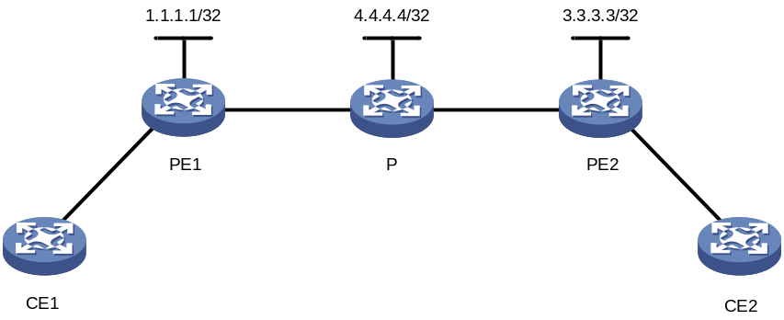

常见原因
        - LDP邻居状态异常
        - LSP建立异常
        - 私网路由学习异常

故障诊断流程
        - 检查LSP是否正确。LSP正确则进行流量统计判断丢包位置，并进行下一步分析，LSP不正确则执行步骤(2)；
        - 检查LDP会话状态是否正确。LDP会话状态异常则执行步骤(3)；LDP会话状态正常则执行步骤(5)；
        - 检查LDP接口状态是否正确。LDP接口状态正确则执行步骤(5)；LDP接口状态异常则执行步骤(4);
        - 检查LDP接口是否使能MPLS、MPLS LDP。未使能则修改配置；已使能则执行步骤(5)；
        - 检查MPLS LSR-ID是否为本机某32位接口地址，是则执行步骤(8)，否则修改配置；
        - 检查两端PE是否有到对端的私网路由，没有私网路由执行步骤(7)，有私网路由则执行步骤(8)；
        - 参考本手册对应的OSPF或BGP模块章节，排查私网路由学习异常问题，如未能解决，执行步骤(9)；
        - 在沿途各设备执行流统，如丢包位置在CR，执行步骤(9)；
        - 参考章节1.2收集设备信息，返回技术支持中心分析。

故障处理步骤
L2VPN、VPLS、L3VPN是基于LSP建立的。在LSP入节点（图6-1中的PE1）上通过下列方式来检查、确认MPLS网络中哪台设备存在配置错误。

MPLS LSP
        - 检查配置的LSP是否存在，如不存在，请检查MPLS LSP配置是否正确。
[PE1] display mpls lsp
FEC Proto In/Out Label Interface/Out NHLFE
100.100.100.100/32 LDP 3/- -
4.4.4.4/32 LDP NULL/3 GE1/3/0/1
90.0.0.0/24 LDP NULL/3 GE1/3/0/1
1.1.1.1/32 LDP 3/NULL InLoop0
50.0.0.0/24 LDP NULL/3 GE1/3/0/1
70.0.0.0/24 LDP NULL/3 GE1/3/0/1
3.3.3.3/32 LDP NULL/1025 GE1/3/0/1
        - 检查MPLS LDP会话，如果状态不是Operational，说明会话存在错误，请转步骤（3）、（4）；如果MPLS LDP会话正常，请转步骤（5）。
[PE1] display mpls ldp peer
Total number of peers: 1
Peer LDP ID State Role GR MD5 KA Sent/Rcvd
4.4.4.4:0 Operational Passive Off Off 39/39

        - 通过display mpls ldp interface命令查看LDP接口的相关信息。如配置信息不正确，请检查MPLS LDP配置。
[PE1] display mpls ldp interface
Interface MPLS LDP Auto-config
Vlan103 Enabled Configured -
GE1/3/0/2 Enabled Configured -
XGE1/2/0/6 Enabled Configured -
        - 检查接口下是否使能MPLS、MPLS LDP。如未使能，请使能MPLS和MPLS LDP。建立LSP的所有接口上均需要使能MPLS和MPLS LDP。
[PE1] interface gigabitethernet 3/0/1
[PE1-GigabitEthernet3/0/1] display this
#
interface GigabitEthernet3/0/1
ip address 1.1.1.2 255.255.255.0
mpls enable
mpls ldp enable
#
return
        - 检查配置的mpls lsr-id是不是等于Loopback接口IP地址。推荐使用设备上某个Loopback接口的地址作为LSR ID。
<PE1> display current-configuration | include lsr-id
mpls lsr-id 2.2.2.2
<PE1> display ip interface brief
*down: administratively down
(s): spoofing
Interface Physical Protocol IP Address Description
Loop0 up up(s) 100.100.100.100 LoopBack0..
Loop2 up up(s) 100.100.100.102 LoopBack2..
M-E0/0/0/0 up up 192.168.147.7 M-Etherne..
<PE1> system-view
[PE1] mpls lsr-id 100.100.100.100

路由排查
        - 检查路由表中PE1、P、PE2的环回口IP及远端VLAN接口的IP表项是否存在，如不存在，请检查路由协议配置。
[PE1] display ip routing-table
Destinations : 10 Routes : 10

Destination/Mask Proto Pre Cost NextHop Interface

1.1.1.1/32 Direct 0 0 127.0.0.1 InLoop0
3.3.3.3/32 O_INTER 10 2 103.0.0.4 GE1/3/0/1
4.4.4.4/32 O_INTER 10 1 103.0.0.4 GE1/3/0/1
50.0.0.0/24 O_INTER 10 2 103.0.0.4 GE1/3/0/1
70.0.0.0/24 O_INTER 10 2 103.0.0.4 GE1/3/0/1
90.0.0.0/24 O_INTER 10 2 103.0.0.4 GE1/3/0/1
103.0.0.0/24 Direct 0 0 103.0.0.1 GE1/3/0/1
103.0.0.1/32 Direct 0 0 127.0.0.1 InLoop0
127.0.0.0/8 Direct 0 0 127.0.0.1 InLoop0
127.0.0.1/32 Direct 0 0 127.0.0.1 InLoop0
        - 检查路由协议状态是否正常（下面以查看OSPF协议状态为例），如不正常，请检查路由协议配置。
[PE1] display ospf peer

OSPF Process 1 with Router ID 1.1.1.1
Neighbor Brief Information

Area: 0.0.0.0
Router ID Address Pri Dead-Time Interface State
4.4.4.4 103.0.0.4 1 37 Vlan103 Full/BDR
        - 检查协议中环回口、VLAN接口的路由是否被通告，如未通告或配置错误，请添加配置。
[PE1-ospf-1] display this
#
ospf 1
area 0.0.0.0
network 103.0.0.0 0.0.0.255
network 1.1.1.1 0.0.0.0
#
return
        - 如仍不正常，请检查本端、对端设备的路由协议配置。
        - 如经过以上步骤仍无法确认，请将故障信息发送技术支持人员分析。

流量统计示例

参考如下示例进行流统，判断丢包位置，

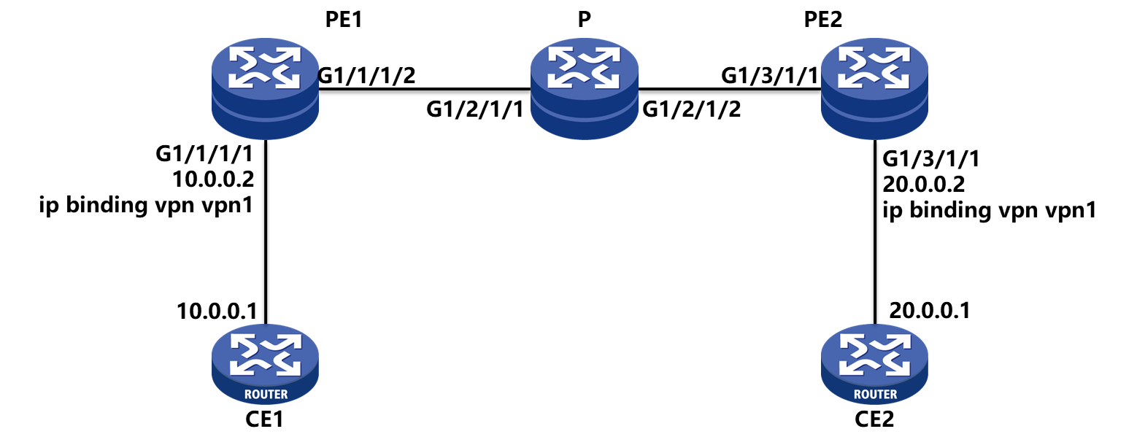
- 流统位置1，PE1接口G1/1/1/1出入方向。PE1配置如下：
#
acl advanced 3000
rule 5 permit icmp source 10.0.0.1 0 destination 20.0.0.1 0
rule 5 permit icmp source 20.0.0.1 0 destination 10.0.0.1 0
#
（注：虽然要统计的报文源目地址在vpn1中，流统匹配的acl rule不必带vpn参数）
traffic classifier 1 operator and
if-match acl 3000
#
traffic behavior 1
accounting
#
qos policy 1
classifier 1 behavior 1
#
interface GigabitEthernet1/1/1/1
ip binding vpn-instance vpn1
ip address 10.0.0.2 255.255.255.0
qos apply policy 1 inbound
qos apply policy 1 outbound
#

查看流统结果：
[PE1]display qos policy interface g 1/1/1/1
Interface: GigabitEthernet1/1/1/1
Direction: Inbound
Policy: 1
Classifier: 1
Operator: AND
Rule(s) :
If-match acl 3000
Behavior: 1
Accounting enable:
5 (Packets)

Interface: GigabitEthernet1/1/1/1
Direction: Outbound
Policy: 1
Classifier: 1
Operator: AND
Rule(s) :
If-match acl 3000
Behavior: 1
Accounting enable:
5 (Packets)

- 流统位置2，PE1接口G1/1/1/2出方向。流统方法如下：

因PE1接口G1/1/1/2出方向报文ip头之外有MPLS标签，流统不能匹配ip，需要匹配MPLS标签中的EXP优先级字段。

接口发送报文分0-7多个队列，默认报文走queue 0。如组网中存在拥塞管理CBQ，报文会按照优先级映射走到对应队列。为避免背景流量影响流统结果，需选取一个空队列进行流统。首先通过如下命令查看哪个队列报文数量为0，此处以queue 5为例进行流统。

如果现网中所有队列均有报文，则不能通过流统来判断。
<PE1>display qos queue-statistics interface GigabitEthernet 1/1/1/2 outbound
Interface: GigabitEthernet1/1/1/2
Direction: Outbound
Current queue length: 0 bytes
Peak queue size: 0 bytes
Forwarded: 40 packets, 2400 bytes, 0 pps, 0 bps
Dropped: 0 packets, 0 bytes, 0 pps, 0 bps
Queue 0
Forwarded: 5 packets, 400 bytes, 5 pps, 0 bps
Dropped: 0 packets, 0 bytes, 0 pps, 0 bps
Green forwarded: 0 packets, 0 bytes, 0 pps, 0 bps
Green dropped: 0 packets, 0 bytes, 0 pps, 0 bps
Yellow forwarded: 0 packets, 0 bytes, 0 pps, 0 bps
Yellow dropped: 0 packets, 0 bytes, 0 pps, 0 bps
Red forwarded: 0 packets, 0 bytes, 0 pps, 0 bps
Red dropped: 0 packets, 0 bytes, 0 pps, 0 bps
Current queue length: 0 packets, 0 bytes
Queue peak size: 0 bytes
Queue 1
Forwarded: 5 packets, 400 bytes, 0 pps, 0 bps
Dropped: 0 packets, 0 bytes, 0 pps, 0 bps
Green forwarded: 0 packets, 0 bytes, 0 pps, 0 bps
Green dropped: 0 packets, 0 bytes, 0 pps, 0 bps
Yellow forwarded: 0 packets, 0 bytes, 0 pps, 0 bps
Yellow dropped: 0 packets, 0 bytes, 0 pps, 0 bps
Red forwarded: 0 packets, 0 bytes, 0 pps, 0 bps
Red dropped: 0 packets, 0 bytes, 0 pps, 0 bps
Current queue length: 0 packets, 0 bytes
Queue peak size: 0 bytes
Queue 2
Forwarded: 10 packets, 800 bytes, 0 pps, 0 bps
Dropped: 0 packets, 0 bytes, 0 pps, 0 bps
Green forwarded: 0 packets, 0 bytes, 0 pps, 0 bps
Green dropped: 0 packets, 0 bytes, 0 pps, 0 bps
Yellow forwarded: 0 packets, 0 bytes, 0 pps, 0 bps
Yellow dropped: 0 packets, 0 bytes, 0 pps, 0 bps
Red forwarded: 0 packets, 0 bytes, 0 pps, 0 bps
Red dropped: 0 packets, 0 bytes, 0 pps, 0 bps
Current queue length: 0 packets, 0 bytes
Queue peak size: 0 bytes
Queue 3
Forwarded: 20 packets, 1600 bytes, 0 pps, 0 bps
Dropped: 0 packets, 0 bytes, 0 pps, 0 bps
Green forwarded: 0 packets, 0 bytes, 0 pps, 0 bps
Green dropped: 0 packets, 0 bytes, 0 pps, 0 bps
Yellow forwarded: 0 packets, 0 bytes, 0 pps, 0 bps
Yellow dropped: 0 packets, 0 bytes, 0 pps, 0 bps
Red forwarded: 0 packets, 0 bytes, 0 pps, 0 bps
Red dropped: 0 packets, 0 bytes, 0 pps, 0 bps
Current queue length: 0 packets, 0 bytes
Queue peak size: 0 bytes
Queue 4
Forwarded: 0 packets, 0 bytes, 0 pps, 0 bps
Dropped: 0 packets, 0 bytes, 0 pps, 0 bps
Green forwarded: 0 packets, 0 bytes, 0 pps, 0 bps
Green dropped: 0 packets, 0 bytes, 0 pps, 0 bps
Yellow forwarded: 0 packets, 0 bytes, 0 pps, 0 bps
Yellow dropped: 0 packets, 0 bytes, 0 pps, 0 bps
Red forwarded: 0 packets, 0 bytes, 0 pps, 0 bps
Red dropped: 0 packets, 0 bytes, 0 pps, 0 bps
Current queue length: 0 packets, 0 bytes
Queue peak size: 0 bytes
Queue 5
Forwarded: 0 packets, 0 bytes, 0 pps, 0 bps
Dropped: 0 packets, 0 bytes, 0 pps, 0 bps
Green forwarded: 0 packets, 0 bytes, 0 pps, 0 bps
Green dropped: 0 packets, 0 bytes, 0 pps, 0 bps
Yellow forwarded: 0 packets, 0 bytes, 0 pps, 0 bps
Yellow dropped: 0 packets, 0 bytes, 0 pps, 0 bps
Red forwarded: 0 packets, 0 bytes, 0 pps, 0 bps
Red dropped: 0 packets, 0 bytes, 0 pps, 0 bps
Current queue length: 0 packets, 0 bytes
Queue peak size: 0 bytes
Queue 6
Forwarded: 0 packets, 0 bytes, 0 pps, 0 bps
Dropped: 0 packets, 0 bytes, 0 pps, 0 bps
Green forwarded: 0 packets, 0 bytes, 0 pps, 0 bps
Green dropped: 0 packets, 0 bytes, 0 pps, 0 bps
Yellow forwarded: 0 packets, 0 bytes, 0 pps, 0 bps
Yellow dropped: 0 packets, 0 bytes, 0 pps, 0 bps
Red forwarded: 0 packets, 0 bytes, 0 pps, 0 bps
Red dropped: 0 packets, 0 bytes, 0 pps, 0 bps
Current queue length: 0 packets, 0 bytes
Queue peak size: 0 bytes
Queue 7
Forwarded: 0 packets, 0 bytes, 0 pps, 0 bps
Dropped: 0 packets, 0 bytes, 0 pps, 0 bps
Green forwarded: 0 packets, 0 bytes, 0 pps, 0 bps
Green dropped: 0 packets, 0 bytes, 0 pps, 0 bps
Yellow forwarded: 0 packets, 0 bytes, 0 pps, 0 bps
Yellow dropped: 0 packets, 0 bytes, 0 pps, 0 bps
Red forwarded: 0 packets, 0 bytes, 0 pps, 0 bps
Red dropped: 0 packets, 0 bytes, 0 pps, 0 bps
Current queue length: 0 packets, 0 bytes
Queue peak size: 0 bytes

报文默认不带有优先级，为使10.0.0.1与20.0.0.1互ping的测试流量进入queue 5，有两种方法。

方法一，报文源设备CE1 ping命令带有-tos 160字段，即ip头携带优先级。PE1从G1/1/1/1收到报文时，会按照ip头携带的优先级映射为MPLS头的exp 5。
<CE1>ping -tos 160 -a 10.0.0.1 20.0.0.1

tos与exp映射关系如下，
tos | 0 | 32 | 64 | 96 | 128 | 160 | 192 | 224
mpls-exp | 0 | 1 | 2 | 3 | 4 | 5 | 6 | 7

方法二，PE1接口G1/1/1/1收到该报文时对优先级进行打标，PE1配置如下，
#
acl advanced 3000
rule 5 permit icmp source 10.0.0.1 0 destination 20.0.0.1 0
rule 5 permit icmp source 20.0.0.1 0 destination 10.0.0.1 0
#
traffic classifier 1 operator and
if-match acl 3000
#
traffic behavior 1
remark imposition-mpls-exp 5
#
qos policy 1
classifier 1 behavior 1
#
interface GigabitEthernet1/1/1/1
ip binding vpn-instance vpn1
ip address 10.0.0.2 255.255.255.0
qos apply policy 1 inbound
#

之后在PE1接口G1/1/1/2出方向对mpls-exp 5的报文进行统计，PE1配置为：
#
traffic classifier 2 operator and
if-match mpls-exp 5
#
traffic behavior 2
accounting
#
qos policy 2
classifier 2 behavior 2
#
interface GigabitEthernet1/1/1/2
ip address 10.0.0.2 255.255.255.0
mpls enable
mpls ldp enable
qos apply policy 2 outbound
#

[PE1]display qos poli int g 1/1/1/2
Interface: GigabitEthernet1/1/1/2
Direction: Inbound
Policy: 5
Classifier: 5
Operator: AND
Rule(s) :
If-match mpls-exp 5
Behavior: 5
Accounting enable:
5 (Packets)

Interface: GigabitEthernet1/1/1/2
Direction: Outbound
Policy: 5
Classifier: 5
Operator: AND
Rule(s) :
If-match mpls-exp 5
Behavior: 5
Accounting enable:
5 (Packets)
- 流统位置3，P设备接口G1/2/1/1出入方向。流统方法与PE1接口G1/1/1/2相同，同样依赖于CE发出的原始报文携带tos字段，或PE1私网接口G1/1/1/1通过qos打标优先级。

故障诊断命令
命令 | 说明
display mpls lsp | 显示LSP信息
display mpls ldp peer | 显示LDP邻居信息
display mpls ldp interface | 显示LDP接口信息
display ip routing-table vpn-instance | 显示（私网）路由信息
display qos policy interface | 显示接口qos统计信息
display hardware np pktcnt drop chassis X slot Y chip Z | 显示np芯片丢包统计信息
display hardware np pktcnt forward chassis X slot Y chip Z | 显示np芯片转发统计信息

LDP故障处理

LDP会话振荡

7.1.1故障描述
指定的LDP会话信息未正确生成，不断的出现和消失。
<Sysname> display mpls ldp peer
Total number of peers: 1
Peer LDP ID State Role GR MD5 KA Sent/Rcvd
2.2.2.9:0 Operational Passive Off Off 39/39

7.1.2 故障诊断流程
LDP会话频繁振荡的故障定位思路如下：
        - 检查日志，查看LDP会话振荡前是否有LDP GR等配置修改，是否存在接口振荡。如存在配置修改，待配置稳定后观察；如存在接口振荡，则参考4.2节排查；如不存在上述情况，执行步骤(2)。
        - 检查LDP两端lsr-id地址长ping是否丢包。如有丢包请参考5.1节排查，互ping无丢包则收集debug mpls ldp all信息分析。
          - LDP会话振荡故障诊断流程图
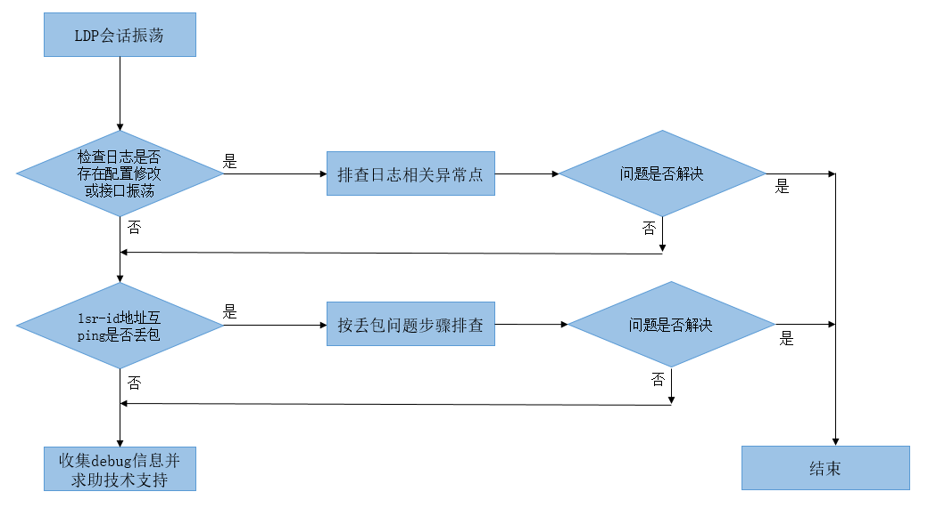

故障处理步骤

检查日志中故障时间点是否存在LDP相关配置修改
如果日志中包含LDP配置修改，请等待10秒，待系统稳定，再查看LDP会话是否振荡。

检查接口是否振荡
执行display ip interface brief命令，查看Physical和Protocol字段。
当Physical和Protocol字段均显示up时，表示接口状态是up，否则表示接口状态是down。若相关接口一直在up和down两种状态间切换则表示接口振荡，请参考接口振荡问题。

检查两端lsr-id互ping是否丢包
执行ping –a 1.1.1.1 2.2.2.2（其中1.1.1.1、2.2.2.2分别为两端lsr-id）命令，查看是否丢包。如存在丢包，请参见Ping不通问题，排除IGP路由问题；如不存在丢包，则执行步骤4。

请收集如下信息，并联系技术支持工程师
- 上述步骤的执行结果。
- Debug mpls ldp all调试信息。
- 设备的配置文件、日志信息、告警信息。

LDP会话down

故障描述
执行display mpls ldp peer命令，发现指定的LDP不是Operational状态。
<Sysname> display mpls ldp peer
Total number of peers: 1
Peer LDP ID State Role GR MD5 KA Sent/Rcvd
2.2.2.9:0 Operational Passive Off Off 39/39

故障诊断流程
LDP会话down的故障定位思路如下：。
        - 检查是否建立会话的接口被关闭。
        - 检查是否执行了取消MPLS相关配置的命令。
        - 检查路由是否存在。
        - 检查LDP Hello-hold定时器是否超时。
        - 检查LDP Keepalive-hold定时器是否超时。
          - LDP会话Down故障诊断流程图
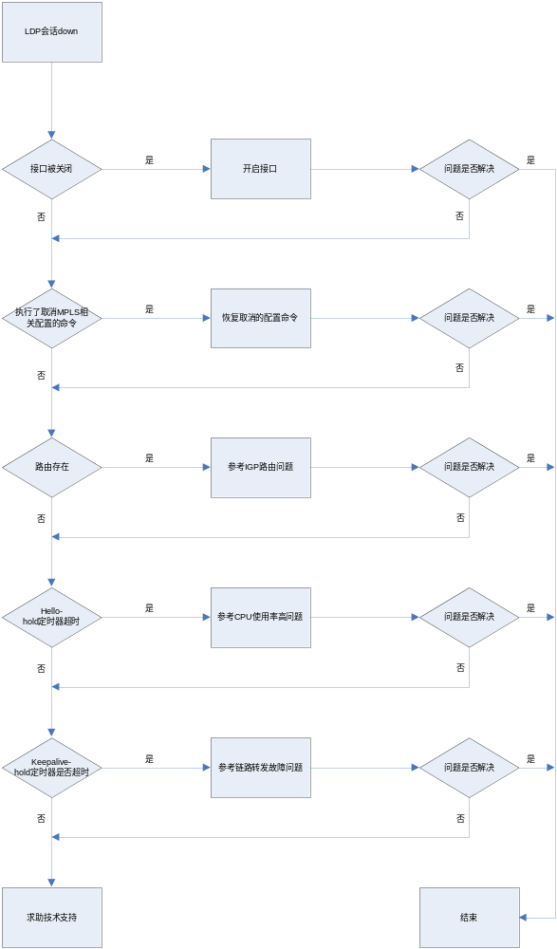

故障处理步骤

检查建立LDP会话的接口是否被关闭
在接口视图下执行display this命令，如果显示信息中有shutdown命令，表示接口被关闭。请在接口下执行undo shutdown命令启动接口。

检查是否执行了取消MPLS相关配置的命令。
执行display current-configuration命令，查看是否执行了取消MPLS相关配置的命令。如果显示信息中没有包含mpls ldp命令，表示取消了MPLS LDP的配置，请执行相应的配置命令恢复被取消的配置。

检查路由是否可达
执行display ip routing-table命令，查看Destination/Mask字段，是否存在到达会话对端的路由。
若路由不存在会直接导致不能建立TCP连接，请参见OSPF路由协议问题或者IS-IS路由协议问题，排除路由问题。
如果存在到达对端的路由，请执行ping命令，查看对端是否有应答。如果有应答则表示路由可达。如果无应答，则表示路由不可达，请参见Ping不通问题。

检查LDP Hello-hold定时器是否超时
执行display mpls ldp peer verbose命令，检查会话两端的Hello消息是否都正常发送。建议每3秒执行一次display mpls ldp peer verbose命令，查看收发Hello消息的计数。若连续几次执行命令后发现发送或接受的计数没有变化，则表示Hello消息收发异常，Hello-hold定时器超时，请参考CPU使用率高问题。

检查LDP Keepalive-hold定时器是否超时
执行display mpls ldp peer verbose命令，检查会话两端的Keepalive消息是否都正常发送。建议每5秒执行一次display mpls ldp peer verbose命令，查看收发的Keepalive消息的计数。若连续几次执行命令后发现发送或接收的计数没有变化，则表示Keepalive消息收发异常，Keepalive-hold定时器超时，请参见Ping不通问题，排除报文转发问题。

请收集如下信息，并联系技术支持工程师
- 上述步骤的执行结果。
- 设备的配置文件、日志信息、告警信息。

LDP LSP振荡

故障描述
指定的LDP LSP信息未正确生成，不断的出现和消失。
<Sysname> display mpls ldp lsp 112.1.1.1 32
Status Flags: * - stale, L - liberal, B - backup
FECs: 1 Ingress: 1 Transit: 1 Egress: 0

FEC In/Out Label Nexthop OutInterface
112.1.1.1/32 -/1150 200.100.12.2 RAGG1

故障诊断流程
LDP LSP频繁振荡的故障定位思路如下：
        - 检查路由是否振荡。
        - 检查LDP会话是否振荡。
          - LDP LSP振荡故障诊断流程图
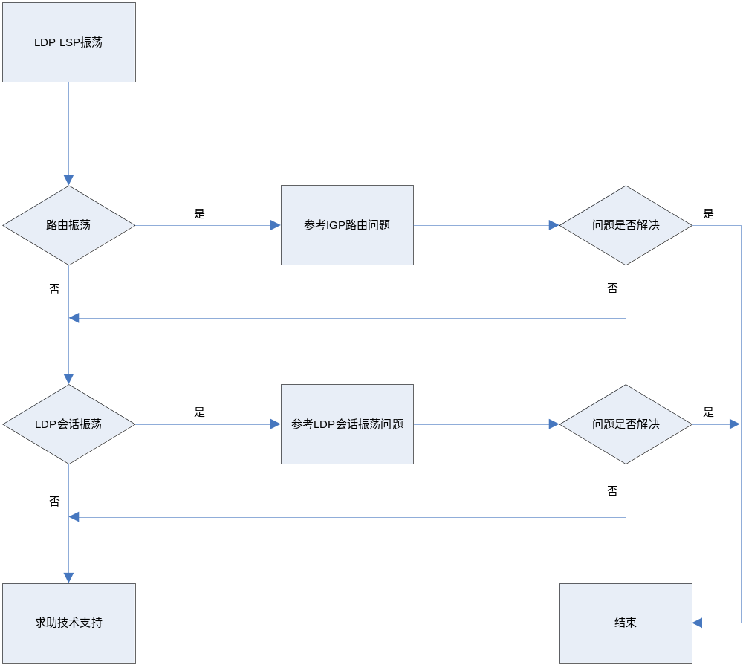

故障处理步骤

检查路由是否振荡
执行display ip routing-table命令，查看到LSP目的地址的路由信息。
建议每1秒执行一次display ip routing-table命令。路由存在时，会显示相关路由信息。路由不存在时，则不会显示相关路由信息。如果相关路由信息一直在显示和不显示两种情况切换，则表示路由振荡，请参见Ping不通问题，排除IGP路由问题。

检查LDP会话是否振荡
执行display mpls ldp peer命令，查看显示信息的Status字段。
建议每1秒执行一次。如果该字段的显示信息在Operational和Initialized之间切换，则表示LDP会话振荡，请参见LDP会话振荡。

请收集如下信息，并联系技术支持工程师
- 上述步骤的执行结果。
- 设备的配置文件、日志信息、告警信息。

LDP LSP down

故障描述
执行display mpls ldp lsp命令，发现指定的LSP未正确生成。
<Sysname> display mpls ldp lsp 112.1.1.1 32
Status Flags: * - stale, L - liberal, B - backup
FECs: 1 Ingress: 1 Transit: 1 Egress: 0

FEC In/Out Label Nexthop OutInterface
112.1.1.1/32 -/1150 200.100.12.2 RAGG1

故障诊断流程
LDP LSP down的故障定位思路如下：
        - 检查路由是否存在。
        - 检查LDP会话是否正常建立。
        - 检查是否存在资源不足问题。
        - 检查是否配置了LSP建立策略。
          - LDP LSP down故障诊断流程图
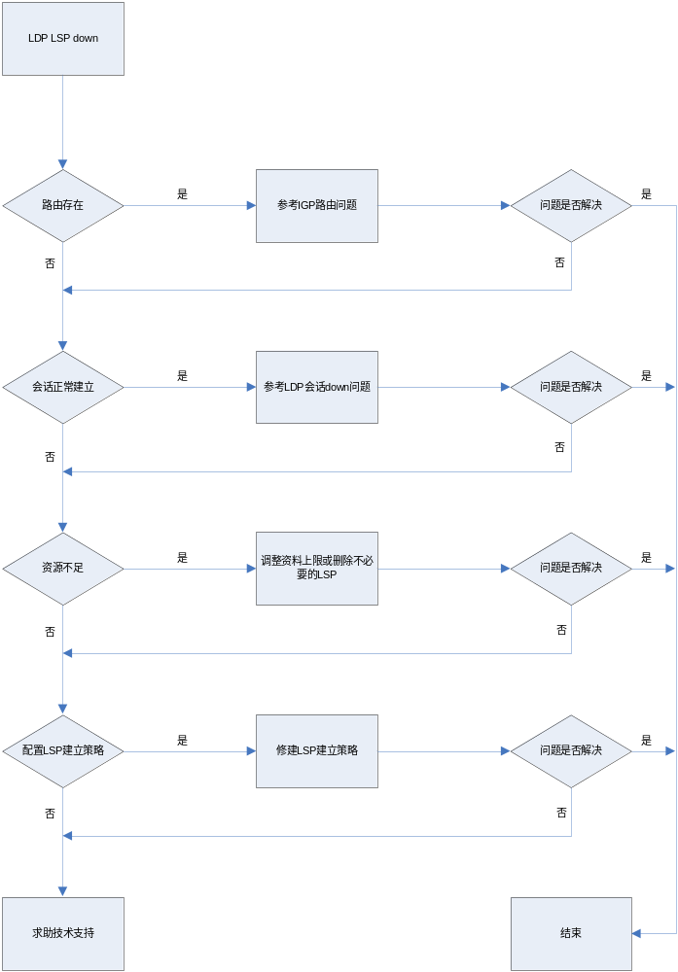

故障处理步骤

检查路由是否存在
执行display ip routing-table verbose命令，查看到LSP目的地址的路由信息。
如果存在路由信息，并且显示信息中的State字段为Active Adv，则表示存在LSP对应的路由，且该路由处于活跃状态。
对于公网BGP路由需要检查是否带标签，如果Label字段非NULL，则表示带标签。
如果路由不存在、路由没有处于活跃状态或BGP路由没有带标签，请参见Ping不通问题。

检查LDP会话是否正常建立
执行display mpls ldp peer命令，查看显示信息的Status字段。如果该字段的显示为Operational，则表示LDP会话已建立并处于up状态。如果该字段显示为Initialized，则表示LDP会话没有正常建立，请参见LDP会话down问题继续定位。

检查是否存在资源不足，如单板规格、Token、Label达到上限以及内存不足的问题
执行下列步骤检查是否存在资源不足：
        - 检查LSP数量是否已经达到单板规格最大值。
执行display mpls lsp statistics命令，查看LDP LSP对应的Total字段。将Total字段显示的数值和单板支持的规格梳理进行对比，如果达到单板规格，则资源不足。
        - 对于Ingress LSP或Transit LSP，检查Token是否已经用光。
执行display mpls nid命令，查看统计信息。检查所有的nid都处于已用状态。
        - 检查Label使用数量是否已经达到最大值。
执行display mpls lable all命令，查看统计信息。检查所有的Label是否都处于已用状态。
如果存在资源不足，请调整资源上限或删除不必要的LSP。
以上三个命令信息，如现网无法判断是否达到规格，返回技术支持中心确认。

检查是否配置了LSP建立策略
        - 在MPLS LDP视图下执行display this命令，如果显示信息中有lsp-trigger命令，则需要检查IP前缀策略中是否屏蔽了相关LSP。
        - 在系统视图下执行display ip prefix-list命令，如果显示信息中无相关路由的LSP，请在策略中增加LSP对应的路由信息。

请收集如下信息，并联系技术支持工程师
- 上述步骤的执行结果。
- 设备的配置文件、日志信息、告警信息。

BFD转发故障

故障描述
- BFD会话没有创建。
- BFD会话一直显示状态为DOWN。
- BFD会话震荡。

故障诊断流程
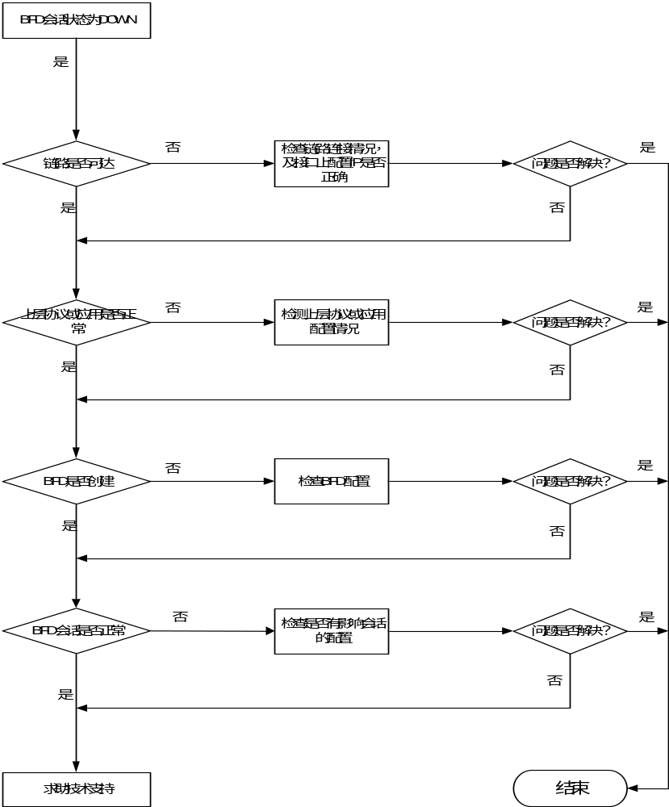

故障处理步骤
BFD配置配在两台设备或两个节点上，首先要保证两个节点在物理链路上可达，检查两节点之间的连接是否正确。

协议配置
        - 首先检查各个节点之间的可达性，如不可达，请检查物理连接或接口上的配置。
<Sysname> ping 50.1.1.2
Ping 50.1.1.2 (50.1.1.2): 56 data bytes, press CTRL_C to break
56 bytes from 50.1.1.2: icmp_seq=0 ttl=255 time=1.722 ms
56 bytes from 50.1.1.2: icmp_seq=1 ttl=255 time=5.531 ms
56 bytes from 50.1.1.2: icmp_seq=2 ttl=255 time=1.553 ms
56 bytes from 50.1.1.2: icmp_seq=3 ttl=255 time=1.646 ms
56 bytes from 50.1.1.2: icmp_seq=4 ttl=255 time=1.561 ms

--- Ping statistics for 50.1.1.2 ---
5 packet(s) transmitted, 5 packet(s) received, 0.0% packet loss
round-trip min/avg/max/std-dev = 1.553/2.403/5.531/1.565 ms
        - 查看BFD服务的上层协议是否UP，如果没有UP，请检查相关协议的配置。
如果配置和路由协议联动的BFD，请检查路由协议的状态，如下（此处以OSPF为例）：
<Sysname> display ospf peer

OSPF Process 1 with Router ID 43.43.43.43
Neighbor Brief Information

Area: 0.0.0.0
Router ID Address Pri Dead-Time State Interface
15.15.15.22 50.1.1.2 1 36 Full/BDR GE3/1/4

如果是和隧道进行联动，请查看隧道的状态，如下（此处以TE隧道为例）：
<Sysname> display interface Tunnel brief
Brief information on interfaces in route mode:
Link: ADM - administratively down; Stby - standby
Protocol: (s) - spoofing
Interface Link Protocol Primary IP Description
Tun22 UP UP --

BFD配置
        - 检查是否配置了BFD会话的使能配置。（以OSPF BFD为例）。
对于BFD会话，和不同的上层协议联动，BFD使能的配置不一样，配置的视图也不一样，例如：
#
interface GigabitEthernet2/0/1/1
port link-mode route
ip address 10.0.0.1 255.255.255.0
ospf bfd enable
ospf 1 area 0.0.0.0
#
        - 其它的配置对BFD会话的影响。
URPF配置：当echo报文源IP地址不是本设备上的IP地址时，不能配置uRPF功能。
Easy IP：配置BFD功能的接口不能开启Easy IP 功能，否则可能导致BFD功能不能正常使用。
QinQ终结：配置BFD功能的三层以太网子接口、三层聚合子接口不能配置QinQ终结功能。
QoS配置：BFD会话建立后，需要在业务板上查询转发表项，此时在该单板上的接口配置QoS策略如使用qos lr命令配置限速，会导致对端收到BFD报文有延时而出现BFD出现震荡的现象。
VLAN配置：对于VLAN接口上的BFD会话，某些STP配置（如配置STP的接口不允许配置BFD会话的接口所在VLAN的报文通过）也会导致BFD报文在设备内部进行转发时出现丢弃。
如果链路一端配置了ECHO BFD会话，建议在对端接口上使用qos trust命令配置优先级信任模式。否则，当对端接口上出现拥塞时，ECHO BFD报文在对端可能会因为优先级较低而出现丢包的现象。
- 与华为设备对接建立多跳BFD会话，华为设备上，在BFD视图下配置peer-ip的TTL参数为255即可。命令如下：peer-ip ip-address mask-length ttl multi-hop 255。
        - 检查日志中bfd会话振荡记录的diag，判断会话振荡原因。常见diag含义如下，
0 -- No Diagnostic
1 -- Control Detection Time Expired
===>本端检测超时，本端在检测时间内没有收到报文，显示此值
2 -- Echo Function Failed
===>使能Echo功能后，如果检测时间内没收到Echo报文，则显示此值
3 -- Neighbor Signaled Session Down
===>对端先Down，发包通知本端Down，显示此值，一般情况下对端设备log中Diag是1
4 -- Forwarding Plane Reset
5 -- Path Down
6 -- Concatenated Path Down
7 -- Administratively Down

%Dec 18 11:30:04:041 2020 Sysname BFD/5/BFD_CHANGE_FSM: -Slot=2; Sess[1.1.1.1/2.2.2.2/1539,GE1/2/1/1,Ctrl], Sta: UP->DOWN, Diag: 5

QoS业务故障处理

端口配置MQC业务不生效

故障描述
对接口配置MQC业务后，MQC动作不生效，统计不增长或统计正常但其他动作未生效。

常见原因
- 接口物理层down
- acl资源不足
- 配置下发失败
- 配置不正确
- 高优先级业务的干扰
- 软件故障
- 转发故障

故障处理步骤
        - 执行display interface interface-type interface-number查看接口状态：
  - 如果显示为down，请参考4.2章节处理。
  - 如果显示为up，则执行步骤（2）。
        - 检查acl资源是否充足，主要关注ipv4 acl及ipv6 acl项。如acl使用率高于95%，需详细检查配置是否存在冗余的PBR、QoS类配置，并进行精简；如acl使用率不高，执行步骤(3)；
<H3C>display qos-acl resource
Interfaces: GE1/0/1/1 to GE1/0/1/12, XGE1/0/2/1 to XGE1/0/2/12 (chassis 1 slot 0)
---------------------------------------------------------------------
Type Total Reserved Configured Remaining Usage
---------------------------------------------------------------------
IPv4Acl 122880 4084 12 118784 3%
IPv6Acl 32768 1024 0 31744 3%
CAR&Cnt 131072 0 0 131072 0%
CAR Prof 512 0 0 512 0%
Sampler 131072 0 0 131072 0%
INQPPB 32768 0 0 32768 0%
TM Inbound 41902 0 0 41902 0%
TM Outbound 19688 0 0 19688 0%
        - 执行display qos policy interface interface-type interface-number inbound/outbound来确认MQC业务是否已正确下发到硬件；MQC是按CB对下发的，下发失败的CB对后会有“Failed”的提示：
  - 如果CB对下发失败，请检查本设备是否支持相应的MQC配置。
  - 如果CB对下发成功，则执行步骤（4）。
        - 检查配置的匹配规则是否能匹配到相应的报文，若确认能匹配到，则执行步骤（5）。
        - 执行display current-configuration查看本接口或全局是否有配置其它优先级更高的ACL业务如FlowSpec、包过滤、PBR或全局MQC等
  - 如有，请排除这些业务的干扰。
  - 如没有，则执行步骤（6）。
        - 如果配置primap动作后，报文优先级映射不正确：
  - 请检查MQC中是否包含remark配置，remark的优先级会高于primap，因此首先排除remark动作的影响。
  - 通过display qos map-table color green/yellow/red inbound/outbound pri-table查看对应的软件优先级映射表，查看优先级映射表中的映射值是否与预期的一致。
  - 若上述步骤都正常，则执行步骤（7）
        - 若参照（1）~（6）步骤无法处理故障，联系新华三技术支持。

故障诊断命令
命令 | 说明
display qos policy interface interface-name inbound/outbound | 显示接口某个方向上配置的MQC信息
display qos map-table color green/yellow/red inbound/outbound pri-table | 显示带颜色的优先级映射表内容
display bgp peer ipv4/vpnv4 flowspec | 显示flowspec邻居建立情况
display bgp routing-table ipv4 flowspec | 显示接收侧接收到的flow-route信息
display qos-acl resource | 显示acl资源利用率

PBR策略故障

故障描述
对端口应用PBR策略后，报文没有按照PBR策略节点的动作执行。

常见原因
- 接口物理层down
- 链路不稳定或光功率低
- 直连接口的IP地址不在同一网段
- acl资源不足
- 流量匹配到优先级更高的策略
- 设备软件故障
- 转发故障

故障处理步骤
        - 通过命令display interface brief查看设备端口状态，通过命令display interface < interface -name>确定应用PBR策略的端口和重定向动作对应的本设备端口的配置情况，确定IP地址配置无误；
        - 通过命令display counters inbound interface查看接口收发包统计是否正常，有无错包和丢包统计等。如果有错包统计，可以先排查是否是线缆问题或接口故障；无错包则执行步骤(3)；
        - 系统视图下输入命令display ip/ipv6 policy-based-route policy <policy name>查看该策略的详细配置，查看是否存在比该测试节点更小编号的有效节点存在。多策略节点的情况下，节点号较小的有效节点优先级较高，一旦匹配编号较小的节点后面的节点不再匹配；
[H3C]display ip policy-based-route policy < route_policy_name>
Route-policy : route_policy_name
node 10 permit: if-match acl 3000
if-match qos-loacl-id
apply ip-address next-hop 1.1.1.1
node 20 permit: if-match acl 3100
node 30 permit:
apply loadshare next-hop
apply ip-address next-hop 1.1.1.1 direct
apply ip-address next-hop 2.2.2.2 direct
apply output-interface tunnel1
node 40 deny:
node 50 deny: if-match acl 3000
apply apply precedence priority
apply ip-address next-hop 1.1.1.1
        - 系统视图下输入命令display ip policy-based-route interface <interface-name>查看策略的应用状态以及报文匹配情况，若策略节点的状态为failed/no resource，可通过命令display qos-acl resource chassis chassis-num slot slot-num查看acl资源使用情况。
[H3C]display ip policy-based-route int hu1/0/5
Policy based routing information for interface HundredGigE1/0/5:
Policy name: g1
node 1 permit:
apply next-hop 38.3.3.8
Matched: 0
Total matched: 0

[H3C]display qos-acl resource chassis 1 slot 1
Interfaces: HGE1/1/0/2 (slot 1)
---------------------------------------------------------------------
Type Total Reserved Configured Remaining Usage
---------------------------------------------------------------------
IPv4Acl 122880 0 0 122880 0%
IPv6Acl 32768 0 0 32768 0%
        - 若状态没有显示异常但无匹配统计，查看TC的报文类型是否与PBR匹配规则相匹配，可通过命令policy-based-route <policy name> node <n> 查看PBR策略的配置，然后通过display acl <acl number> /name查看PBR的匹配规则配置；
        - 排除(4)(5)的影响，系统视图下输入命令policy-based-route <policy name> node <n> 查看PBR策略的配置，包括匹配规则和动作，是否存在冲突配置，具体配置说明请参考产品规格说明书；
        - 执行如下命令收集信息并保存：
display ip/ipv6 policy-based-route policy <policy name>
display ip policy-based-route interface <interface-name>
display qos-acl resource chassis < chassis-num> slot <slot-num>
        - 检查配置是否有优先级更高的策略，流量匹配到高优先级策略而没有匹配到PBR。
        - 各类策略优先级顺序依次为：全局包过滤 > 入方向聚合包过滤 > 入方向端口包过滤 > 控制平面QOS > 入方向聚合口PBR > 入方向端口PBR > 入方向全局QOS >入方向端口MQC > 出方向全局MQC >出方向聚合MQC > 出方向端口MQC > 出方向全局包过滤 > 出方向聚合包过滤 > 出方向端口包过滤。
        - 若参照（1）~（6）步骤无法处理故障，则执行（7）收集状态信息后联系新华三技术支持。

故障诊断命令
命令 | 说明
display interface brief | 查看设备端口状态
display interface interface-name | 显示接口基本信息
display qos-acl resource chassis < chassis-num> slot <slot-num> | 显示acl资源使用情况
display counters inbound/outbound interface | 显示接口入/出方向包统计情况
display ip/ipv6 policy-based-route policy <policy name> | 显示PBR策略详细配置信息
display ip policy-based-route interface <interface-name> | 显示接口下PBR策略应用情况
policy-based-route <policy name> node <n> | 进入PBR策略指定节点，可修改节点配置

路由策略不生效故障

故障描述
路由协议针对特定路由配置route-policy，路由控制或属性修改不生效。

常见原因
- 前缀列表或acl配置错误，路由未匹配到route-policy
- route-policy节点匹配前缀列表名称配置错误，未匹配到路由
- 路由匹配到route-policy中更靠前的节点，未按照预期节点动作生效

故障处理步骤
        - 检查前缀列表或acl配置，是否能够匹配目的路由。需要注意目的路由掩码与前缀列表是否相符，目的路由是否匹配到靠前的deny index、而未匹配到预期的permit index。
[H3C]display ip prefix-list
Prefix-list: 1
Permitted 1
Denied 7
index: 10 Deny 1.1.1.1/32
index: 20 Permit 0.0.0.0/0 le 32
        - 检查route-policy配置，目的路由是否能够匹配到预期节点。需注意如下几点，
  - 编号小的节点先匹配先生效
  - 路由匹配到靠前节点执行动作后，不再向下检查是否匹配其他节点
  - 如某节点没有if-match条件，默认为匹配所有路由
  - 策略deny节点所匹配路由不会进行发布/接收
[H3C]display route-policy
Route-policy: 1
Permit : 5
apply cost 123
Permit : 10
if-match ip address prefix-list 1
        - 查看路由协议调用route-policy配置是否正确。需要注意字母大小写、“-”“_”等特殊字符。如调用route-policy拼写错误，相当于调用一个空策略，效果为匹配所有路由全接收/发布，不修改属性。

以BGP协议调用route-policy为例，
[H3C]display current-configuration configuration bgp
#
bgp 100
peer 20.0.0.1 as-number 100
#
address-family ipv4 unicast
import-route direct
import-route static
peer 20.0.0.1 enable
peer 20.0.0.1 route-policy aaa-b export
#
#
        - 若参照以上步骤无法处理故障，请联系新华三技术支持。

故障诊断命令
命令 | 说明
display ip prefix-list | 查看ip地址前缀列表信息
display route-policy | 查看路由策略信息
display current-configuration configuration bgp | 查看bgp等协议模块配置信息

队列限速不生效故障

故障描述
接口上配置qos lr/gts/qmprofile后，队列的限速配置没有生效。

常见原因
- 流量没有进入配置限速的接口。
- 流量没有进入配置限速的队列。

故障处理步骤
        - 首先排查流量是否正确走了配置限速的接口，比如一个物理口下有多个子接口，可以通过使能统计等手段确认流量是否是在配置了限速的子接口上转发：
  - 如果流量没有走限速的接口，请修改配置使限速配置在流量的通道上。
  - 如果流量进入了正确的接口，执行步骤（2）。
        - 执行display qos queue-statistics interface interface-type interface-number outbound命令查看接口队列发包情况：
  - 如果流量没有走正确的队列，请配置primap或remak等对流量的优先级进行映射，local-precedence可以决定报文进入的队列；
  - 如果流量进入了正确的队列，请联系新华三技术支持。

OSPF协议故障处理

OSPF邻居建立故障

故障描述
无法建立OSPF邻居关系。

故障诊断流程
          - OSPF邻居建立故障诊断流程图
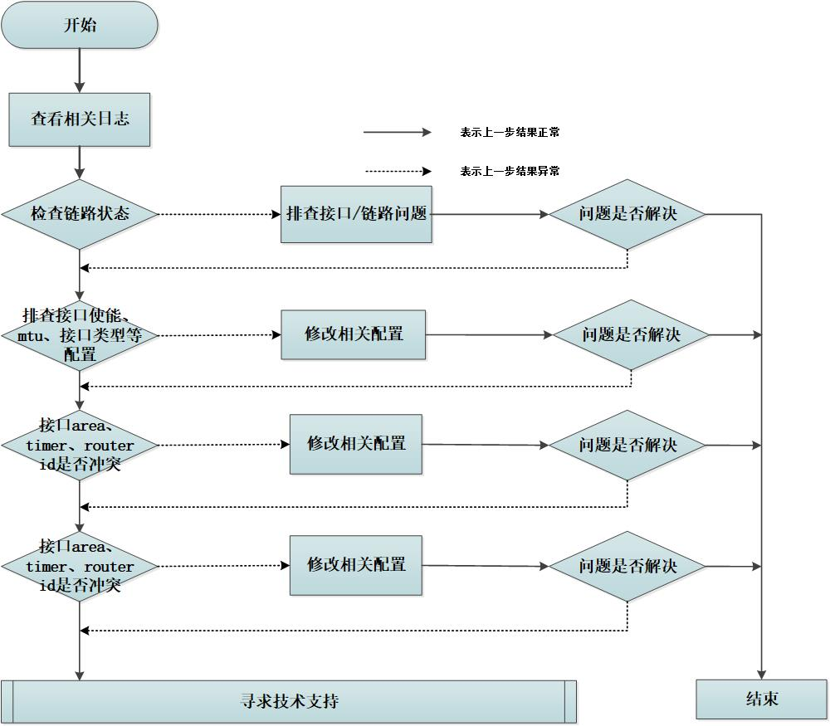

故障处理步骤
        - 查看日志是否有相关记录，并根据日志初步判断问题原因。例如，邻居由Full到Init，多是本端hello未能发送到对端，或对端设备邻居状态重置；邻居由Full到Down，多是本端收方向hello超时，或本端手动修改过OSPF相关接口配置，等等。
<H3C>display logbuffer | include OSPF
%Feb 8 16:30:11:676 2021 H3C OSPF/5/OSPF_NBR_CHG: OSPF 1 Neighbor 1.1.1.2(GigabitEthernet1/0/1/2) changed from FULL to INIT.
%Feb 8 16:55:42:504 2021 CR19K-L OSPF/6/OSPF_LAST_NBR_DOWN: OSPF 1 Last neighbor down event: Router ID: 1.1.1.2 Local address: 1.1.1.1 Remote address: 1.1.1.2 Reason: DeadInterval timer expired.
%Feb 8 16:55:42:504 2021 CR19K-L OSPF/5/OSPF_NBR_CHG: OSPF 1 Neighbor 1.1.1.2(GigabitEthernet1/0/1/2) changed from FULL to DOWN.
        - 检查链路状态；

执行display ip interface检查接口状态是否正常，能否正常ping通。
        - 检查接口是否使能了ospf进程；

执行display ospf interface查看对应接口是否使能入ospf进程。
[H3C]display ospf interface
OSPF Process 1 with Router ID 1.1.1.1
Interfaces
Area: 0.0.0.0
IP Address Type State Cost Pri DR BDR
20.0.0.1 Broadcast BDR 1 1 20.0.0.2 20.0.0.1
        - 执行display interface查看接口的MTU是否匹配，执行current-configuration interface查看接口下ospf接口类型、area、加密方式、timer是否配置的一致。如果是广播网，还需检查接口的子网掩码是否一致，不一致请修改。
[H3C]display interface GigabitEthernet 1/0/1/2
GigabitEthernet1/0/1/2
Current state: UP
Line protocol state: UP
Description: GigabitEthernet1/0/1/2 Interface
Bandwidth: 1000000 kbps
Flow-control is not enabled
Maximum transmission unit: 1500
Allow jumbo frames to pass
Broadcast max-ratio: 100%
Multicast max-ratio: 100%
Unicast max-ratio: 100%
Internet address: 20.0.0.1/24 (primary)
IP packet frame type: Ethernet II, hardware address: 00be-d50c-18a1
IPv6 packet frame type: Ethernet II, hardware address: 00be-d50c-18a1

[H3C]display current-configuration interface GigabitEthernet 1/0/1/2
#
interface GigabitEthernet1/0/1/2
ip address 20.0.0.1 255.255.255.0
ospf authentication-mode simple cipher $c$3$BC8b2fLlhlbTG6QUORmEkaqdSMS93g==
ospf timer hello 5
ospf network-type p2p
mpls enable
mpls ldp enable
#
        - 执行display current-configuration configuration ospf查看接口是否被配置为silent-interface。Router-id是否配置冲突，如果未配置ospf router-id，请执行display ospf查看ospf进程的router-id，如配置有误，请进入对应ospf进程视图修改配置。
[H3C]display current-configuration configuration ospf
#
ospf 1 router-id 1.2.3.4
area 0.0.0.0
network 20.0.0.0 0.0.0.255
#
        - 根据具体问题现象，通过debug ospf packet hello等命令查看调试信息。

Debug相关命令操作前请联系技术支持。操作前需查看cpu使用状态，避免cpu繁忙时打开debug导致故障扩大。

OSPF路由故障

故障描述
OSPF流量中断、无法学习到远端OSPF路由。

故障诊断流程
          - OSPF路由故障诊断流程图
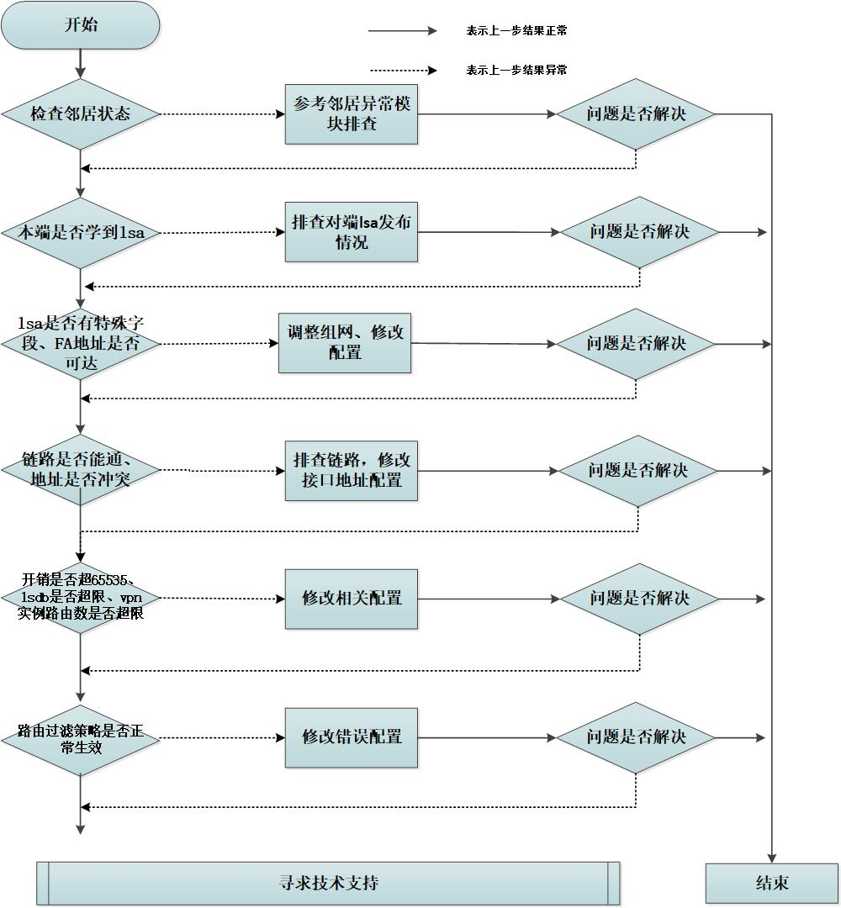

故障处理步骤
        - 检查邻居建立情况；

邻居建立异常，请参考10.1章节检查。
        - dislay ospf lsdb查看本端是否学习到对端发来的LSA，如未学习到需检查对端ospf发布情况；如本端学习到LSA但没有计算出路由，执行下一步检查；
        - 检查该LSA的options字段，如果有E、DN字段，该LSA可能被ospf防环机制抑制，无法生成路由。特别是对于MCE场景，需要在ospf下配置vpn-instance-capability simple关闭该防环检测。
[H3C]display ospf lsdb ase 10.1.1.0
OSPF Process 100 with Router ID 10.2.1.1
Link State Database
Type: External
Ls id: 10.1.1.0
Adv rtr: 10.2.1.2
Ls age: 577
Len: 36
Options:E DN
seq#: 80000001
chksum: 0x9967
Net mask: 255.255.255.0
TOS 0 Metric: 1
E type: 2
Forwarding Address : 1.1.1.1
Tag: 3489661028
Priority: Low
        - 对于type 5的LSA，需要检查其携带的FA地址是否全0，非全0则需要检查是否可达，且到达FA的路由是否为ospf域内、域间路由。如FA不可达，或到达FA的路由为外部路由，则需要调整组网。

对于type 5和type 7的LSA，需要检查route-tag与本地配置的是否相同，如果相同（包括接收路由的外部路由标记值和本地的值均为0），则设备在进行路由计算时忽略该LSA，从而避免路由环路，需要调整组网。

具体调整策略可以联系技术支持确认；
        - 检查是否有冲突地址，如果有则会计算错误；

执行display ip interface brief检查所有接口下的ip地址，如果有冲突请修改。
        - 检查是否有接口开销配置的过大，累计开销值大于65535设备无法算出路由；

执行display ospf interface查看配置，如果累计开销值大于65535，请在接口视图下修改。
        - 检查ospf进程下是否配置了路由过滤策略或限制了lsdb大小；

执行display current-configuration configuration ospf检查ospf进程下是否配置了filter-policy，过滤了对应路由，检查ospf进程下是否配置了lsdb-overflow-limit限制了lsdb大小。如果是，请修改对应过滤策略，放宽lsdb大小限制。
        - 如果ospf进程在vpn中，检查对应vpn下是否限制了路由数量。

进入对应vpn视图的ipv4视图，执行display this查看是否配置了routing-table limit。如果是，请放宽路由表大小限制。

如果故障仍未排除，请联系新华三技术支持。

ISIS协议故障处理

ISIS邻居建立故障

故障描述
无法建立ISIS邻居关系。

故障诊断流程
          - ISIS邻居建立故障诊断流程图
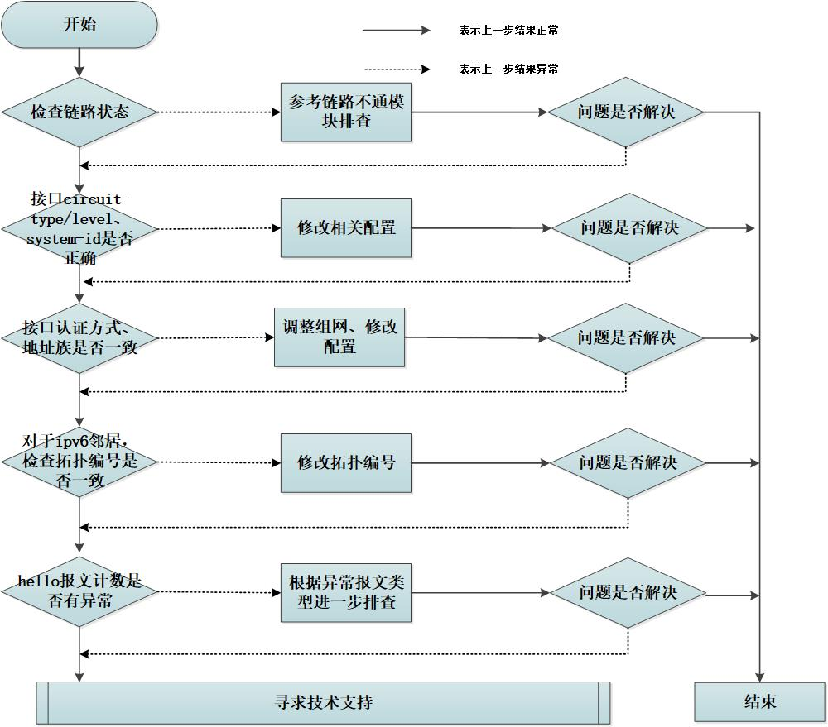

故障处理步骤
        - 检查链路是否正常；

执行display ip interface查看接口状态是否up，ping对端地址是否能通。
        - 执行display isis interface检查接口是否启用了IS-IS协议。

检查area是否配置正确，对于is-level1邻居需要互联的两端相同，如果不同，不能建立is-level1邻居；

执行display current-configuration configuration isis检查system-id是否唯一。
        - 执行display current-configuration interface检查接口下isis circuit-type、circuit-level、认证方式、使能的地址族是否一致，不一致请在对应接口视图下修改为一致。接口下如果配置了isis silent，请去掉。
检查isis进程下配置的is-level是否和接口下配置isis circuit-level有交集，如果没有交集则无法建立邻居。
检查cost-style是否一致，不一致请修改；
检查area、domain认证信息及认证方式是否一致，不一致请修改为一致。

检查两端接口MTU是否一致。CR19K的MTU是计算到IP头以下，包含IP头，需要确认对端MTU计算方式是否与我司一致。
        - 如果是isis ipv6邻居还需检查isis进程视图下ipv6地址族内是分拓扑配置是否一致，如果不一致请修改为一致。
        - 查看ISIS错误统计，根据有错误计数增长的项进一步分析
<H3C>display isis packet hello verbose
Hello packet information for IS-IS(1)
-------------------------------------
Total output packets : 19002 Total output error packets : 0
Total input packets : 0 Total input error packets : 0
Input packets with errors
Bad packet length : 0 Bad header length : 0
Jumbo packet : 0 Bad protocol description : 0
Bad protocol ID : 0 Bad protocol version : 0
Unknown packet type : 0 Bad max area count : 0
Bad system ID length : 0 Bad circuit type : 0
Bad auth TLV : 0 Bad area address TLV : 0
Auth failure : 0 Excessive area addresses : 0
Bad NBR TLV : 0 Excessive auth TLVs : 0
Excessive IF Addr TLVs : 0 Excessive IF addresses : 0
Bad IF address TLV : 0 Duplicate system ID : 0
Bad TLV length : 0 Bad IP address : 0
Duplicate IP address : 0 Mismatched area address : 0
Mismatched protocol : 0 Mismatched network type : 0
Bad IPv6 address TLV : 0 Bad IPv6 address : 0
Duplicate IPv6 address : 0 Bad MT ID TLV : 0
SNPA conflict (LAN) : 0 Excessive NBR SNPAs (LAN) : 0
Mismatched level (LAN) : 0 Bad 3-Way option TLV (P2P) : 0
No common MT ID (P2P) : 0 Bad circuit ID (P2P) : 0

如果故障仍未排除，请联系新华三技术支持。

ISIS路由故障

故障描述
ISIS流量中断、无法学习到远端ISIS路由。

故障诊断流程
          - ISIS路由故障诊断流程图
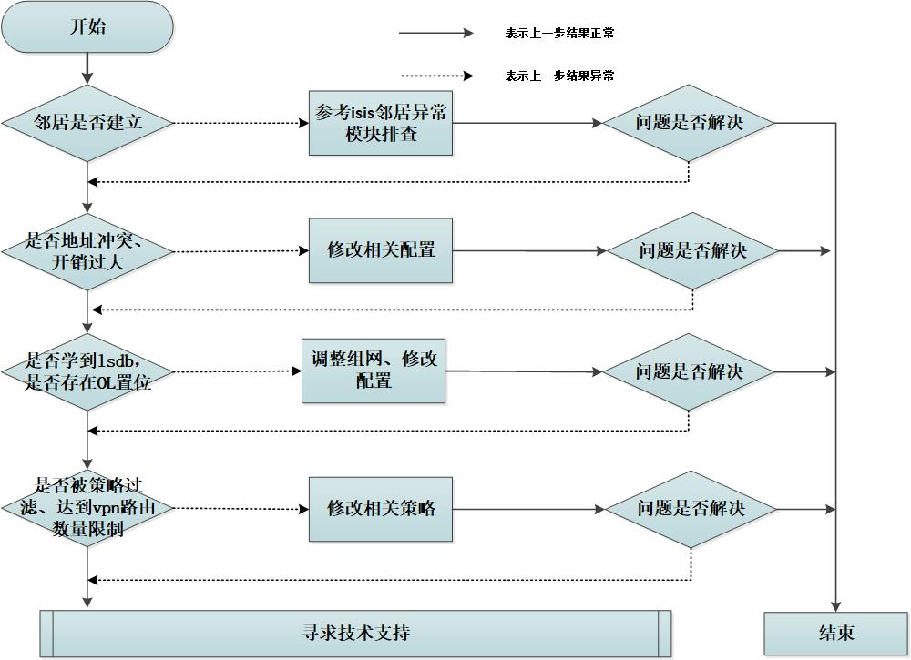

故障处理步骤
        - 检查isis邻居建立情况。如邻居无法建立，请参考章节11.1进行检查。
        - 检查是否有冲突地址，如果有则会计算错误。执行display ip interface brief检查所有接口下的ip地址，如果有冲突请修改。
检查是否有接口开销配置的过大，开销类型为narrow时累计开销值大于63设备无法算出路由；开销类型为wide时累计开销值大于16777215设备无法算出路由。执行display isis interface verbose查看接口配置，如果累计开销值大于最大值，请在接口视图下修改。
        - 通过display isis lsdb检查isis lsdb是否学习正常，如学习不到需要排查对端发布情况。
检查发布源或中间设备是否OL-flag置位，执行display isis lsdb其他设备是否处于Overload状态，如果有请在对应设备上清除Overload状态
        - 检查isis进程下是否配置了路由过滤策略；
执行display current-configuration configuration isis检查isis是否配置了filter-policy，如果有，请修改路由过滤策略 。
如果isis进程在vpn中，请检查对应vpn下是否限制了路由数量。进入对应vpn视图下的ipv4视图，执行display this查看是否配置了routing-table limit。如果是，请放宽路由表大小限制。
        - 如果故障仍未排除，请联系新华三技术支持。

BGP协议故障处理

BGP邻居建立故障

故障描述
无法建立BGP邻居关系。

故障诊断流程
          - BGP邻居建立故障诊断流程图
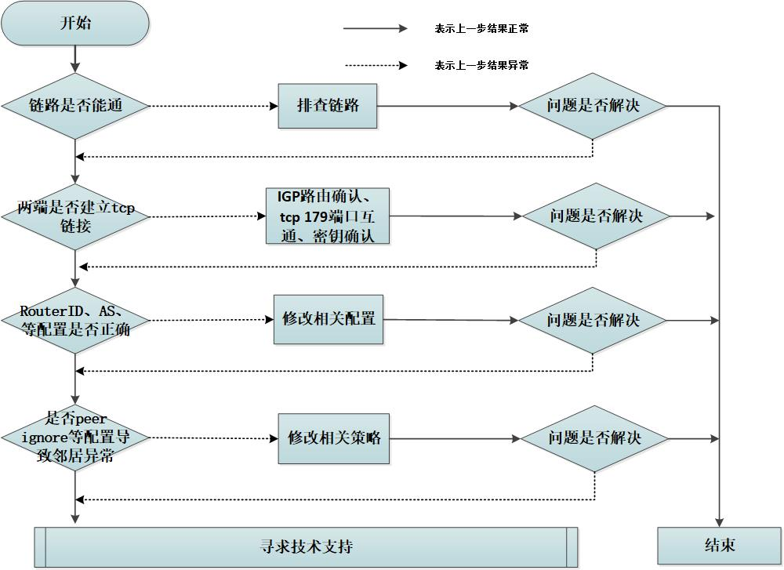

故障处理步骤
        - 检查日志中BGP邻居状态变化，
<H3C>display logbuffer reverse | include BGP
%Sep 13 16:39:30:212 2020 GD-YF-MG-CR-1.MAN.CR19000 BGP/5/BGP_STATE_CHANGED: -Chassis=1-Slot=20.1; BGP default.: 125.88.49.247 state has changed from ESTABLISHED to IDLE for session down event received from BFD.
        - 检查链路是否正常，接口是否up，两端建立邻居的地址能否ping通；
        - 通过display tcp确认邻居间tcp链接是否建立，如不能建立，需检查如下几点：

两端到对方的IGP路由是否正常，如不正常需结合对应IGP路由模块排查；

沿途是否放通了TCP 179端口报文，如存在相关包过滤等配置需删除；

两端BGP密钥是否一致，密钥不一致会导致TCP建立失败，可以通过debug tcp看到对应报错。
<H3C>debugging tcp packet acl 3000
*Feb 5 20:03:39:289 2021 H3C SOCKET/7/INET: -MDC=1;
TCP Input: Failed to check md5, drop the packet.

*Feb 5 20:03:39:289 2021 H3C SOCKET/7/TCP: -MDC=1;
TCP Input(vpn = PUBLIC(0), state = DROP):
TCP packet: src = 10.0.0.2/1794, dst = 10.0.0.1/179
seq = 1876407031, ack = 0, flag = SYN
window = 65535, checksum = 0x45e2, datalen = 0, headlen = 60
        - 检查两端BGP配置是否有异常，需检查如下几点：

RouterID是否冲突；

AS号配置是否正确；

如两端使用loopback接口建立邻居，需检查peer connect-interface指定是否正确；

如果是ebgp邻居，需检查是否配置了合适的peer ebgp-max-hop；
        - 检查BGP配置，是否有peer ignore等特殊配置，导致邻居建立异常；
[H3C-bgp-default]display this
#
bgp 100
peer 10.0.0.2 as-number 100
peer 10.0.0.2 ignore
peer 10.0.0.2 connect-interface GigabitEthernet1/0/1/2
peer 10.0.0.2 password cipher $c$3$fj27tu0dsIq2B6Pj90EhaM8ZcH2pWA==
#
address-family ipv4 unicast
peer 10.0.0.2 enable
#
#
        - 执行debugging bgp open查看bgp open报文中携带的支持地址族信息是否一致。

debug操作请在技术支持指导下进行。
            - debugging bgp open命令输出信息描述表
字段 | 描述
BGP.vpn-instance | VPN实例vpn-instance的BGP报文  如果不携带vpn-instance参数，则表示公网的BGP报文
X.X.X.X | BGP邻居的IPv4地址
X:X::X:X | BGP邻居的IPv6地址
Recv | 收到报文
Send | 发送报文
Version | BGP协议版本号
Local AS | 本地自治域号
HoldTime | HoldTime值，单位：秒
Router ID | 路由器ID号
BGP ID | BGP ID号
OPT Type: 2 (Capability) | 能力协商内容
CAP Type: 1 (Multiprotocol) CAP Len: 4 | 具有多协议能力
IPv4-UNC (1/1)  CAP Type: 2 (RouteRefresh) CAP Len: 0 | 具有IPv4单播路由更新能力
IPv4-MLC (1/2)  CAP Type: 2 (RouteRefresh) CAP Len: 0 | 具有IPv4组播路由更新能力
IPv4-UNC-NexthopIPv6 (1/1/2)  CAP Type: 5 (ExtendedNexthop) CAP Len: 6 | IPv4单播地址族下的BGP会话具有扩展IPv6下一跳能力
CAP Type: 65 (AS4) CAP Len: 4 AS4: 00 | 支持4字节AS号
Total CAPB Len | 能力协商总长度值
Total OPT Len | 可选参数总长度值
Total Message Len | 整个报文长度

BGP公网路由故障

故障描述
BGP公网流量中断、无法学习到远端BGP公网路由。

故障诊断流程
          - BGP公网路由故障诊断流程图
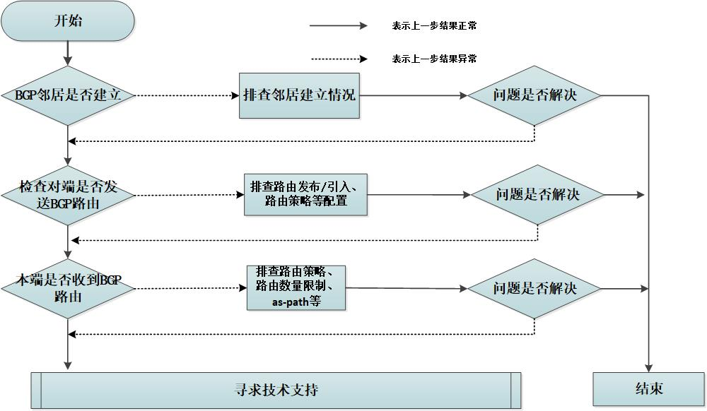

故障处理步骤
        - 检查BGP邻居状态，如邻居异常，请参考章节12.1进行检查。
        - 在路由发送端执行display bgp routing-table peer advertised-routes，检查是否将路由发送给接收端。
[H3C]display bgp routing-table ipv4 peer 10.0.0.2 advertised-routes
Total number of routes: 3
BGP local router ID is 10.0.0.1
Status codes: * - valid, > - best, d - dampened, h - history
s - suppressed, S - stale, i - internal, e - external
a - additional-path
Origin: i - IGP, e - EGP, ? - incomplete
Network NextHop MED LocPrf Path/Ogn
* > 1.1.1.1/32 127.0.0.1 0 100 ?
* > 10.0.0.0/24 10.0.0.1 0 100 ?
* > 20.0.0.0/24 20.0.0.1 0 100 ?
  - 如果未发布，请执行display ip routing-table检查路由在本地路由表中是有效，必须是本地活跃路由才能发布到BGP；
  - 如果路由有效且路由未发送给接收端，请执行display current-configuration configuration bgp检查是否配置了路由发送策略。
<H3C>display current-configuration configuration bgp
#
bgp 100
peer 10.0.0.2 as-number 100
peer 10.0.0.2 connect-interface GigabitEthernet1/0/1/2
peer 1::2 as-number 100
peer 1::2 connect-interface GigabitEthernet1/0/1/2
#
address-family ipv4 unicast
import-route direct route-policy abc
peer 10.0.0.2 enable
peer 10.0.0.2 route-policy def export
#
#
  - 如以上无异常，路由还是未发送给接收端，请联系新华三技术支持。
        - 在路由接收端执行display bgp routing-table peer received-routes检查接收端收到的路由；
[H3C]display bgp routing-table ipv4 peer 10.0.0.1 received-routes
Total number of routes: 3
BGP local router ID is 10.0.0.2
Status codes: * - valid, > - best, d - dampened, h - history
s - suppressed, S - stale, i - internal, e - external
a - additional-path
Origin: i - IGP, e - EGP, ? - incomplete
Network NextHop MED LocPrf PrefVal Path/Ogn
* >i 1.1.1.1/32 10.0.0.1 0 100 0 ?
* >i 10.0.0.0/24 10.0.0.1 0 100 0 ?
* >i 20.0.0.0/24 10.0.0.1 0 100 0 ?
  - 如果没有对应路由，请执行display current-configuration configuration bgp检查是否配置了路由接收策略、路由接收数量限制；
<H3C>display current-configuration configuration bgp
#
bgp 100
peer 10.0.0.1 as-number 100
peer 1::1 as-number 100
#
address-family ipv4 unicast
peer 10.0.0.1 enable
peer 10.0.0.1 route-policy hij import
peer 10.0.0.1 route-limit 123
#
address-family ipv6 unicast
peer 1::1 enable
#
  - 如果是ebgp，检查路由携带的as-path是否包含了接收端的as，包含本端as会被防环抑制；
[H3C]display bgp routing-table ipv4 1.1.1.1
BGP local router ID: 10.0.0.2
Local AS number: 200
Paths: 1 available, 1 best
BGP routing table information of 1.1.1.1/32:
From : 10.0.0.1 (10.0.0.1)
Rely nexthop : 10.0.0.1
Original nexthop: 10.0.0.1
Out interface : GigabitEthernet2/0/1/2
Route age : 00h00m06s
OutLabel : NULL
RxPathID : 0x0
TxPathID : 0x0
AS-path : 100
Origin : incomplete
Attribute value : MED 0, pref-val 0
State : valid, external, best
IP precedence : N/A
QoS local ID : N/A
Traffic index : N/A
Tunnel policy : NULL
Rely tunnel IDs : N/A
  - 如果有收到路由，但路由表中没有生效，请执行display bgp routing-table ipv4-address检查收到路由的下一跳是否可达，查看属性是否正确。
  - 如果故障仍未排除，请联系新华三技术支持。

BGP私网路由故障

故障描述
BGP私网流量中断、无法学习到远端BGP私网路由。

故障诊断流程
          - BGP私网路由故障诊断流程图
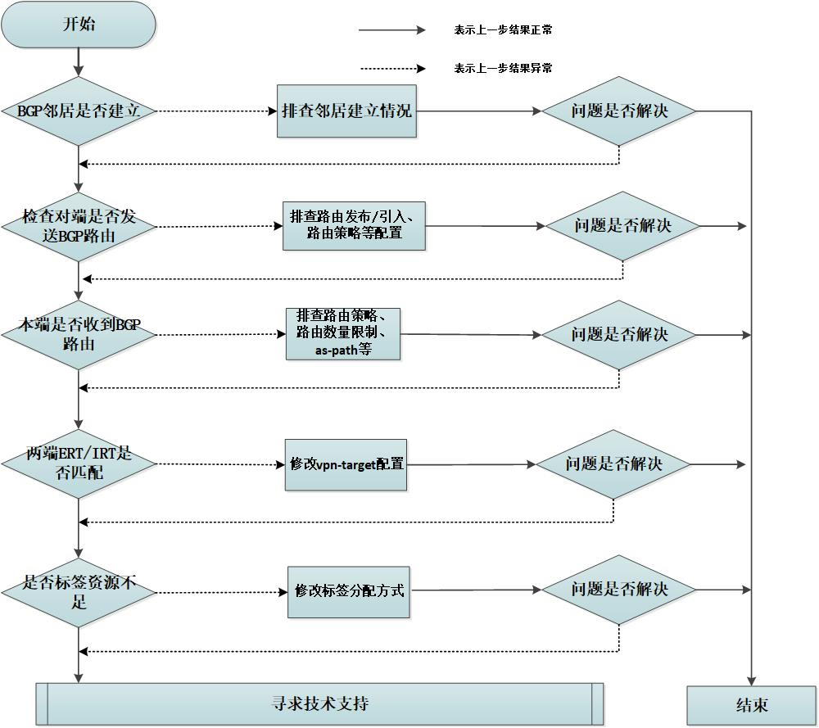

故障处理步骤
        - 检查BGP邻居状态，如邻居异常，请参考章节12.1进行检查。
        - 在路由发送端执行display bgp routing-table vpnv4 peer advertised-routes，检查是否将路由发送给接收端。
[H3C]display bgp routing-table vpnv4 peer 2.2.2.2 advertised-routes
Total number of routes: 1
BGP local router ID is 10.0.0.1
Status codes: * - valid, > - best, d - dampened, h - history
s - suppressed, S - stale, i - internal, e - external
a - additional-path
Origin: i - IGP, e - EGP, ? - incomplete
Route distinguisher: 1:1
Total number of routes: 1
Network NextHop MED LocPrf Path/Ogn
* > 11.11.11.11/32 127.0.0.1 0 100 ?
  - 如果未发布，执行display ip routing-table vpn-instance检查路由在本地vpn路由表中是否有效；
  - 检查vpn路由发布或引入bgp的配置是否正确；
  - 如果路由有效且未发送给接收端，请执行display current-configuration configuration bgp查是否配置了路由发送策略route-policy；

如果路由还是未发送给接收端，请联系新华三技术支持。
        - 在接收端执行display bgp routing-table vpnv4 peer received-routes检查接收端是否收到路由。
[H3C]display bgp routing-table vpnv4 peer 1.1.1.1 received-routes
Total number of routes: 1
BGP local router ID is 10.0.0.2
Status codes: * - valid, > - best, d - dampened, h - history
s - suppressed, S - stale, i - internal, e - external
a - additional-path
Origin: i - IGP, e - EGP, ? - incomplete
Route distinguisher: 1:1(1)
Total number of routes: 1
Network NextHop MED LocPrf PrefVal Path/Ogn
* >i 11.11.11.11/32 1.1.1.1 0 100 0 ?
  - 如果没有对应路由请通过display current-configuration configuration bgp检查是否配置了路由接收策略route-policy、路由接收数量限制。
  - 如果是ebgp，检查路由携带的as-path是否包含了接收端的as；
  - 分别在ip vpn视图下执行display this检查是否限制了vpn路由数量；在bgp vpn地址族视图下执行display this查看是否限制了从邻居收到的路由数量。
        - 如果接收端BGP中有收到路由信息，但是未下发到路由表，请进入ip vpn-instance视图，执行display this检查import-extcommunity和export-extcommunity能否正确匹配。
        - 如果import-extcommunity和export-extcommunity能正确匹配，但是路由未下发到vpn路由表中，请执行display bgp routing-table vpnv4查看对应路由是否分到私网标签。
[H3C]display bgp routing-table vpnv4 22.22.22.22
BGP local router ID: 10.0.0.1
Local AS number: 100
Route distinguisher: 1:1(1)
Total number of routes: 1
Paths: 1 available, 1 best
BGP routing table information of 22.22.22.22/32:
From : 2.2.2.2 (10.0.0.2)
Rely nexthop : 10.0.0.2
Original nexthop: 2.2.2.2
Out interface : GigabitEthernet1/0/1/2
Route age : 00h02m38s
OutLabel : 4351
Ext-Community : <RT: 1:1>
RxPathID : 0x0
TxPathID : 0x0
AS-path : (null)
Origin : incomplete
Attribute value : MED 0, localpref 100, pref-val 0
State : valid, internal, best
IP precedence : N/A
QoS local ID : N/A
Traffic index : N/A
Tunnel policy : NULL
Rely tunnel IDs : 2

如果未分到私网标签，可能存在标签资源不足等问题。请执行display current-configuration configuration bgp检查BGP vpn视图下是否配置了apply-label per-route，可以修改为apply-label per-instance节省标签资源。
        - 如果故障仍未排除，请联系新华三技术支持。

